KHOA KỸ THUẬT VÀ CÔNG NGHỆ

**BỘ MÔN CÔNG NGHỆ THÔNG TIN**



**THỰC TẬP ĐỒ ÁN CHUYÊN NGÀNH**

**HỌC KỲ I, NĂM HỌC 2024-2025**

**XÂY DỰNG WEBSITE BÁN HÀNG**

**VỚI WORDPRESS**

|  |  |
| --- | --- |
| *Giáo viên hướng dẫn*  ThS. Nguyễn Ngọc Đan Thanh | *Sinh viên thực hiện:*  Họ tên: Trang Thành Hiếu  Mã số sinh viên: 110121023  Lớp: DA21TTB |

***Trà Vinh, Tháng 01 Năm 2025***

KHOA KỸ THUẬT VÀ CÔNG NGHỆ

**BỘ MÔN CÔNG NGHỆ THÔNG TIN**



**THỰC TẬP ĐỒ ÁN CHUYÊN NGÀNH**

**HỌC KỲ I, NĂM HỌC 2024-2025**

**XÂY DỰNG WEBSITE BÁN HÀNG**

**VỚI WORDPRESS**

|  |  |
| --- | --- |
| *Giáo viên hướng dẫn*  ThS. Nguyễn Ngọc Đan Thanh | *Sinh viên thực hiện:*  Họ tên: Trang Thành Hiếu  Mã số sinh viên: 110121023  Lớp: DA21TTB |

***Trà Vinh, Tháng 01 Năm 2025***

**NHẬN XÉT CỦA GIÁO VIÊN HƯỚNG DẪN**

*Trà Vinh, ngày … tháng … năm 2025*

**Giáo viên hướng dẫn**

*(Ký và ghi rõ họ tên)*

**NHẬN XÉT CỦA THÀNH VIÊN HỘI ĐỒNG**

*Trà Vinh, ngày … tháng … năm 2025*

**Thành viên hội đồng**

*(Ký và ghi rõ họ tên)*

**LỜI CẢM ƠN**

Em xin gửi lời cảm ơn chân thành nhất đến cô Nguyễn Ngọc Đan Thanh người đã tận tình hướng dẫn, giúp đỡ em hoàn thành đồ án này. Cô đã dành nhiều thời gian, công sức để giải đáp những thắc mắc, giúp em hoàn thiện đồ án chuyên ngành.

Em cũng xin gửi lời cảm ơn đến các thầy (cô) trong Khoa Kỹ thuật & Công nghệ đã giảng dạy và truyền đạt kiến thức cho em trong suốt quá trình học tập. Những kiến thức mà thầy (cô) đã giảng dạy là nền tảng vững chắc giúp em hoàn thành tốt đồ án chuyên ngành này.

Cuối cùng, trong quá trình tìm hiểu và thực hiện đề tài đồ án, em vẫn còn những khó khăn và hạn chế nhất định. Vì thế không tránh khỏi những sai sót, kính mong nhận được những ý kiến đóng góp từ các thầy cô.

**MỤC LỤC**

CHƯƠNG 1. TỔNG QUAN NGHIÊN CỨU 1

1.1. Giới thiệu đề tài 1

1.2. Mục đích nghiên cứu 1

1.3. Đối tượng nghiên cứu 2

1.4. Phạm vi nghiên cứu 2

1.5. Phương pháp nghiên cứu 2

CHƯƠNG 2. NGHIÊN CỨU LÝ THUYẾT 3

2.1. WordPress 3

2.2. Woocommerce 4

2.3. Theme Flatsome 6

2.4. Các plugin được sử dụng 7

2.4.1 Contact Form 7 7

2.4.2 WP Mail SMTP 8

2.4.3 Really Simple SSL 9

2.4.4 Flatsome UX Builder 10

2.4.5 Wordfence Security 11

2.4.6 All-in-One WP Migration 12

2.4.7 WooCommerce PDF Invoices & Packing Slips 13

2.4.8 YITH WooCommerce Wishlist 13

2.5. Đăng ký & Đăng nhập trong WordPress 14

2.5.1 Đăng nhập 14

2.5.2 Đăng ký 15

CHƯƠNG 3. HIỆN THỰC HÓA NGHIÊN CỨU 17

3.1. Mô tả bài toán 17

3.2. Giải pháp đề xuất 17

3.3. Kiến trúc hệ thống 18

3.3.1 Mô hình kiến trúc hệ thống 18

3.4. Phân tích thiết kế hệ thống 19

3.4.1 Đặc tả yêu cầu hệ thống 19

3.4.2 Thiết kế dữ liệu 22

3.4.3 Thiết kế xử lý 34

3.5. Thiết kế giao diện 51

3.5.1 Sơ đồ website 51

3.5.2 Giao diện người dùng 51

3.5.3 Giao diện trang quản trị 60

CHƯƠNG 4. KẾT QUẢ NGHIÊN CỨU 61

4.1. Dữ liệu thử nghiệm 61

4.2. Kết quả thực nghiệm 62

4.2.1 Chức năng người dùng 62

4.2.2 Chức năng người quản trị 65

CHƯƠNG 5. KẾT LUẬN VÀ HƯỚNG PHÁT TRIỂN 70

5.1. Kết luận 70

5.1.1 Kết quả đạt được 70

5.2. Hướng phát triển 70

**DANH MỤC HÌNH ẢNH**

Hình 2.1 WordPress 3

Hình 2.2 Woocommerce 4

Hình 2.3 Theme Flatsome 6

Hình 2.4 Form đăng nhập 15

Hình 2.5 Bật tính năng đăng ký 15

Hình 2.6 Vai trò của thành viên 16

Hình 2.7 Cho phép tạo tài khoản 16

Hình 3.1 Mô hình kiến trúc hệ thống 18

Hình 3.2 Lược đồ cơ sở dữ liệu 22

Hình 3.3 Sơ đồ Use case 35

Hình 3.4 Sơ đồ lớp 41

Hình 3.5 Sơ đồ tuần tự quá trình đăng ký tài khoản 41

Hình 3.6 Sơ đổ tuàn tự quá trình đăng nhập 42

Hình 3.7 Sơ đồ tuần tự người dùng thao tác khi chưa tạo tài khoản 43

Hình 3.8 Sơ đồ tuần tự người dùng thao tác đã có tài khoản 44

Hình 3.9 Sơ đồ hoạt động quá trình đăng ký tài khoản 46

Hình 3.10 Sơ đồ hoạt động quá trình đăng nhập 47

Hình 3.11 Sơ đồ hoạt động của người dùng chưa đăng nhập 48

Hình 3.12 Sơ đồ hoạt động của người dùng đã đăng nhập 49

Hình 3.13 Sơ đồ hoạt động của người quản trị 50

Hình 3.14 Mô hình triển khai 50

Hình 3.15 Sơ đồ website 51

Hình 3.16 Giao diện trang chủ 52

Hình 3.17 Giao diện trang giới thiệu 53

Hình 3.18 Giao diện trang tin tức 54

Hình 3.19 Giao diện trang thể loại sản phẩm 55

Hình 3.20 Giao diện trang chi tiết sản phẩm 56

Hình 3.21 Giao diện trang liên hệ 57

Hình 3.22 Giao diện trang giỏ hàng 58

Hình 3.23 Giao diện trang thanh toán 59

Hình 3.24 Giao diện trang quản trị 60

Hình 4.1 Giao diện Đăng nhập 62

Hình 4.2 Giao diện Đăng ký 63

Hình 4.3 Giao diện liên hệ 63

Hình 4.4 Giao diện đánh giá sản phẩm 64

Hình 4.5 Giao diện giỏ hàng 64

Hình 4.6 Giao diện thanh toán 65

Hình 4.7 Giao diện quản lí sản phẩm 66

Hình 4.8 Giao diện thêm sản phẩm mới 66

Hình 4.9 Giao diện sửa sản phẩm 67

Hình 4.10 Giao diện chỉnh sửa nhanh sản phẩm 67

Hình 4.11 Chuyển sản phẩm thùng rác 68

Hình 4.12 Xoá sản phẩm vĩnh viễn 68

Hình 4.13 Giao diện quản lí danh mục 68

Hình 4.14 Giao diện quản lí đơn hàng 69

Hình 4.15 Giao diện quản lí tài khoản người đăng ký 69

**DANH MỤC BẢNG BIỂU**

Bảng 3.1 Bảng danh sách thực thể 23

Bảng 3.2 Thực thể wp_posts 23

Bảng 3.3 Thực thể wp_postmeta 25

Bảng 3.4 Thực thể wp_term_relationships 25

Bảng 3.5 Thực thể wp_terms 26

Bảng 3.6 Thực thể wp_term_taxonomy 26

Bảng 3.7 wp_comments 27

Bảng 3.8 Thực thể wp_commentmeta 28

Bảng 3.9 Thực thể wp_options 29

Bảng 3.10 Thực thể wp_termmeta 29

Bảng 3.11 Thực thể wp_users 30

Bảng 3.12 Thực thể wp_usermeta 31

Bảng 3.13 Thực thể wp_wc_orders 31

Bảng 3.14 Thực thể wp_wc_order_addresses 33

Bảng 3.15 Thực thể wp_woocommerce_order_items 34

Bảng 3.16 Bảng danh sách Class 35

Bảng 3.17 Bảng WP_POSTS 36

Bảng 3.18 Bảng WP_POSTMETA 36

Bảng 3.19 Bảng WP_TERMS 37

Bảng 3.20 Bảng WP_TERM_RALATIONSHIPS 37

Bảng 3.21 Bảng WP_TERM_TAXONOMY 37

Bảng 3.22 Bảng WP_COMMENTS 38

Bảng 3.23 Bảng WP_COMMENTMETA 38

Bảng 3.24 Bảng WP_USERS 38

Bảng 3.25 Bảng WP_USERMETA 39

Bảng 3.26 Bảng WP_WC_ORDERS 39

Bảng 3.27 Bảng WP_WC_ORDER_ADDRESSES 40

Bảng 3.28 Bảng WP_WOOCOMMERCE_ORDER_ITEMS 40

Bảng 4.1 Bộ dữ liệu trong bảng wp_posts 61

Bảng 4.2 Bộ dữ liệu trong bảng wp_postmeta 61

# TỔNG QUAN NGHIÊN CỨU

## Giới thiệu đề tài

Với nhu cầu mua sắm online ngày càng trở nên phổ biến, việc mua sắm các sản phẩm qua các sàn thương mại điện tử đã trở thành một phần không thể thiếu trong đời sống của người tiêu dùng. Xu hướng mua sắm trực tuyến mang lại sự tiện lợi và nhanh chóng, mở ra cơ hội lớn cho các doanh nghiệp. Việc có một cửa hàng trực tuyến không chỉ giúp tăng trưởng doanh thu mà còn mở rộng thị trường và nâng cao sự hiện diện của thương hiệu. Trong số các nền tảng phát triển website bán hàng, WordPress kết hợp với WooCommerce là một lựa chọn phổ biến và hiệu quả nhờ tính linh hoạt, dễ sử dụng và chi phí thấp.

Đề tài **Xây dựng website bán hàng với Wordpress** được lựa chọn xuất phát từ nhu cầu thực tiễn trong cuộc sống hằng ngày. WordPress, với khả năng mở rộng linh hoạt và dễ dàng tích hợp WooCommerce, là một giải pháp hiệu quả giúp các cá nhân có nhu cầu bán hàng trực tuyến hay các doanh nghiệp nhỏ, nhanh chóng tham gia vào thị trường bán hàng trực tuyến mà không cần đầu tư lớn vào công nghệ và hạ tầng. Đề tài không chỉ hướng tới việc tạo ra một website bán hàng trực quan, chuyên nghiệp, mà còn tối ưu hóa trải nghiệm người dùng thông qua các tính năng quản lý sản phẩm, giỏ hàng, thanh toán an toàn và thân thiện. Việc thực hiện đề tài này, không chỉ giải quyết nhu cầu kinh doanh thực tế mà còn giúp người thực hiện trau dồi kiến thức chuyên môn, rèn luyện kỹ năng thiết kế và quản lý dự án trong lĩnh vực thương mại điện tử.

## Mục đích nghiên cứu

*Xây dựng website bán hàng*: Tạo ra một website thương mại điện tử chuyên bán quần áo sử dụng nền tảng WordPress với các tính năng cơ bản như quản lý sản phẩm, thanh toán trực tuyến và giỏ hàng.

*Tích hợp plugin thương mại điện tử*: Tìm hiểu và sử dụng các plugin như WooCommerce để tích hợp tính năng bán hàng trực tuyến, quản lý đơn hàng, và các phương thức thanh toán vào WordPress.

## Đối tượng nghiên cứu

*Thị trường và xu hướng mua sắm quần áo trực tuyến*: khảo sát xu hướng tiêu dùng, thói quen mua sắm và các yếu tố thiết kế giao diện ảnh hưởng đến quyết định mua hàng của khách hàng.

*WordPress và các plugin thương mại điện tử:* nghiên cứu để hiểu rõ cách thiết lập và vận hành một website bán hàng trực tuyến.

*Các giải pháp thanh toán và vận chuyển*: nghiên cứu các phương thức thanh toán trực tuyến và dịch vụ vận chuyển.

## Phạm vi nghiên cứu

Đề tài tập trung vào việc thiết kế và phát triển website bán hàng trực tuyến sử dụng trên nền tảng WordPress, kết hợp với WooComerce để tích hợp các tính năng thương mại điện tử. Nghiên cứu bao gồm việc tích hợp các tính năng cơ bản của một website bán hàng như hiển thị sản phẩm, giỏ hàng, thanh toán trực tuyến, quản lý đơn hàng và thanh toán trực tuyến nhằm đáp ứng nhu cầu của khách hàng mua sắm trực tuyến. Website được tối ưu hoá giao diện để thân thiện với người dùng, đảm bảo có thể tương thích trên nhiều thiết bị khác nhau.

## Phương pháp nghiên cứu

*Phương pháp nghiên cứu thực nghiệm:* Cài đặt giao diện website và các chức năng cơ bản của website bán hàng.

*Phương pháp nghiên cứu lý thuyết:* Đọc hiểu tài liệu tìm hiểu về WordPress và các tính năng của WordPress. Cài đặt các công cụ có liên quan hỗ trợ trong quá trình thiết kế trang web.

# NGHIÊN CỨU LÝ THUYẾT

## WordPress



Hình 2.1 WordPress

WordPress là một hệ quản trị nội dung (CMS) mã nguồn mở được phát triển từ năm 2003 và hiện nay chiếm hơn 43% thị trường website trên toàn thế giới. Điều này cho thấy WordPress không chỉ phổ biến mà còn rất mạnh mẽ và phù hợp cho mọi loại hình website, từ blog cá nhân đến các trang web thương mại điện tử phức tạp. WordPress có rất nhiều tính năng và plugin được cộng đồng lập trình viên toàn cầu tạo ra, giúp người dùng có thể tùy chỉnh và mở rộng tính năng của trang web mình một cách dễ dàng. Nó cũng cung cấp một giao diện đồ họa thân thiện với người dùng, giúp cho việc sử dụng trở nên đơn giản hơn. [1]

**Tính năng nổi bật của WordPress**

*Giao diện thân thiện với người dùng:* WordPress cung cấp giao diện quản trị dễ sử dụng, không yêu cầu kiến thức lập trình để xây dựng và quản lý nội dung. [1]

*Hệ sinh thái plugin phong phú:* WordPress có hàng nghìn plugin hỗ trợ từ SEO, bảo mật, đến các công cụ tối ưu hóa hiệu suất, giúp mở rộng chức năng của website mà không cần phải phát triển từ đầu. [1]

*Khả năng tùy chỉnh cao:* với việc sử dụng các theme và plugin, người dùng có thể tùy chỉnh giao diện và tính năng website theo nhu cầu mà không bị giới hạn. [1]

*Hỗ trợ đa ngôn ngữ:* mã nguồn WordPress hiện tại có rất nhiều gói ngôn ngữ đi kèm, bao gồm tiếng Việt. [1]

*Cộng đồng và tài liệu hỗ trợ:* WordPress có một cộng đồng lớn và nguồn tài liệu phong phú, giúp người dùng dễ dàng tìm kiếm sự trợ giúp và cải thiện hiệu quả sử dụng nền tảng. [1]

## Woocommerce



Hình 2.2 Woocommerce

WooCommerce là một plugin mã nguồn mở cho WordPress, được phát triển để biến một website thông thường thành một cửa hàng thương mại điện tử đầy đủ chức năng. Ra đời từ năm 2011, WooCommerce hiện nay là một trong những giải pháp phổ biến nhất cho việc xây dựng cửa hàng online, nhờ vào tính linh hoạt và khả năng mở rộng mạnh mẽ. Đây là một công cụ lý tưởng cho các doanh nghiệp từ nhỏ đến vừa, với các tính năng dễ sử dụng và chi phí hợp lý. [2]

**Các Tính Năng Nổi Bật của WooCommerce**

*Quản lý sản phẩm linh hoạt:* WooCommerce cho phép người dùng dễ dàng thêm mới và quản lý các sản phẩm, bao gồm cả sản phẩm vật lý và kỹ thuật số. Các sản phẩm có thể được phân loại theo nhiều thuộc tính như kích thước, màu sắc, danh mục và còn cho phép các sản phẩm có thể có nhiều biến thể như các phiên bản với kích thước hoặc màu sắc khác nhau. [2]

*Giỏ hàng và thanh toán dễ dàng:* WooCommerce cung cấp một giỏ hàng trực tuyến đơn giản, cho phép khách hàng thêm sản phẩm vào giỏ, cập nhật số lượng hoặc xóa sản phẩm. Hệ thống thanh toán hỗ trợ các cổng thanh toán phổ biến như PayPal, Stripe, chuyển khoản ngân hàng, và các dịch vụ thanh toán qua thẻ tín dụng. Plugin này còn hỗ trợ các phương thức thanh toán như COD (thanh toán khi nhận hàng), chuyển khoản ngân hàng. [2]

*Quản lý đơn hàng và khách hàng:* WooCommerce giúp quản lý các đơn hàng dễ dàng, với thông tin chi tiết về trạng thái đơn hàng, lịch sử mua hàng và các ghi chú liên quan đến khách hàng. Hệ thống tự động gửi thông báo email cho khách hàng khi đơn hàng được đặt, xác nhận, hoặc khi đơn hàng đã được giao. [2]

*Báo cáo và phân tích:* WooCommerce tích hợp các báo cáo chi tiết về doanh thu, số lượng bán hàng, sản phẩm bán chạy, tình hình tài chính của cửa hàng. Các báo cáo này rất hữu ích để các chủ cửa hàng có thể theo dõi tình hình hoạt động của cửa hàng và đưa ra các chiến lược kinh doanh hợp lý. [2]

*Khả năng mở rộng với các plugin:* WooCommerce không chỉ giới hạn ở các tính năng cơ bản mà còn có thể được mở rộng nhờ vào một hệ thống plugin phong phú. Các plugin WooCommerce giúp mở rộng chức năng của cửa hàng, như hỗ trợ thanh toán qua nhiều cổng khác nhau, thêm các tính năng bảo mật nâng cao và nhiều tính năng khác. [2]

*Tính năng bảo mật:* WooCommerce chú trọng đến bảo mật về giao dịch và bảo vệ dữ liệu của khách hàng. WooCommerce cũng tích hợp các tính năng bảo mật như SSL (Secure Sockets Layer) để mã hóa thông tin thanh toán. Các plugin bảo mật như Wordfence hoặc Sucuri có thể được tích hợp để bảo vệ trang web khỏi các cuộc tấn công. [2]

*Tính Linh Hoạt và Mở Rộng của WooCommerce:* WooCommerce không chỉ dành cho các cửa hàng bán lẻ nhỏ, mà còn hỗ trợ cả các cửa hàng lớn, có thể mở rộng quy mô mà không gặp phải giới hạn về tính năng. Tính linh hoạt này giúp WooCommerce trở thành một nền tảng lý tưởng cho các doanh nghiệp có nhu cầu phát triển dài hạn. [2]

## Theme Flatsome

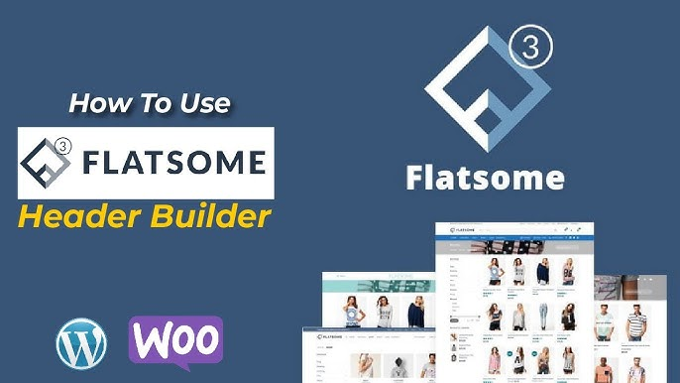

Hình 2.3 Theme Flatsome

Flatsome được xuất hiện lần đầu từ năm 2013 và là một trong những [theme bản quyền](https://vietnix.vn/theme-ban-quyen/) phổ biến và được xếp hạng top đầu bán chạy nhất trên ThemeForest (sàn giao diện và plugin lớn nhất trên thế giới). Theo thống kê, theme Flatsome WordPress nằm trong top 3 theme phổ biến nhất cho [WooCommerce](https://vietnix.vn/woocommerce-la-gi/).

Flatsome là một [theme WordPress](https://vietnix.vn/theme-wordpress/) cao cấp được thiết kế dành riêng cho việc xây dựng các website bán hàng trực tuyến. Theme Flatsome được đánh giá cao bởi khả năng tùy chỉnh cao, giao diện đẹp mắt và hiện đại, cùng với nhiều tính năng mạnh mẽ hỗ trợ cho việc kinh doanh online hiệu quả. [3]

**Các tính năng nổi bật của Theme Flatsome**

*Thiết kế website chuyên nghiệp:* Theme Flatsome cung cấp cho người dùng các bản demo chất lượng cao đã được tạo sẵn, giúp dễ dàng tạo dựng website chỉ trong vài click chuột. Theme Flatsome WordPress có hiệu ứng giúp hình nền trang web sẽ di chuyển với những tốc độ khác nhau so với các đối tượng khác khi lăn chuột cuộn xuống hoặc lên, trình tạo UX,… Hơn nữa, các bản demo hoạt động rất tốt từ trang chủ đến các trang thanh toán khiến tất cả người dùng đều cảm thấy hài lòng. [3]

*Tối ưu hoá tốc độ tải trang cho website:* Theme Flatsome mang đến tốc độ tải trang nhanh chóng, nâng cao trải nghiệm người dùng và gia tăng tương tác trên trang web một cách hiệu quả. Nhờ đó, theme không chỉ giữ chân người dùng lâu hơn mà còn tạo ra lợi thế cạnh tranh khi cải thiện đáng kể thứ hạng trang web trên các công cụ tìm kiếm. Ngoài ra, Flatsome còn có khả năng xử lý dữ liệu hiệu quả giúp trang web hoạt động mượt mà và ổn định ngay cả khi có lượng truy cập lớn. [3]

*Trình tạo trang kéo thả UX Builder:* Theme Flatsome bán hàng được tích hợp với plugin UX Builder cho phép người dùng tạo trang web một cách dễ dàng mà không cần biết code. Thông qua đó, người dùng có thể chỉnh sửa các element riêng lẻ như kéo và thả các phần tử, bố cục, chỉnh sửa nội dung, đồng thời xem ngay những thay đổi đó trực tiếp trên trang web. [3]

*Xây dựng website nhanh chóng với Studio Flatsome*: Flatsome Studio là một thư viện kỹ thuật số mở rộng hoàn toàn miễn phí bao gồm hình ảnh, bố cục được thiết kế sẵn và các section, có thể sử dụng chỉ trong vài click chuột. Tất cả chúng đều được sắp xếp hợp lý thành các danh mục để giúp dễ dàng tìm thấy các thành phần trang web khác nhau. [3]

*Tối ưu hóa cho SEO:* Flatsome không chỉ chú trọng vào hiệu suất kỹ thuật, mà còn mang đến trải nghiệm tối ưu cho người dùng và SEO website hiệu quả. Một số lợi ích của theme hỗ trợ tối ưu hóa SEO như sau:

Tốc độ tải trang nhanh chóng, đảm bảo trải nghiệm mượt mà cho người dùng.

Code được tối ưu hóa, giúp website hoạt động ổn định và hiệu quả.

Khả năng tương thích cao với các trình duyệt và thiết bị di động.

Cấu trúc website được tối ưu hóa cho công cụ tìm kiếm. [3]

## Các plugin được sử dụng

### Contact Form 7

Contact Form 7 là một plugin biểu mẫu dành cho người quản trị dùng để tạo ra các biểu mẫu liên hệ với các thông tin như là họ tên, số điện thoại, email và nội dung liên hệ của người dùng [1]

**Chức năng:**

Hỗ trợ cho người dùng tạo được nhiều loại biểu mẫu khác nhau bao gồm như các mẫu liên hệ, đăng ký, khảo sát.

Người dùng có thể dễ dàng thay đổi thiết kế và bố cục của biểu mẫu có đã có sẵn theo ý của bản thân hoặc trình chỉnh sửa cao hơn sẽ sử dụng HTML. [1]

**Cách cài đặt và sử dụng**

*Cài đặt Contact Form 7*

Vào trang quản trị Dashboard → Chọn vào Plugins → Chọn Add New để cài đặt 1 plugin mới.

Tìm kiếm plugin Contact Form 7 và nhấn Install Now.

Sau khi đã tải xong thì nhấn kích hoạt plugin.

*Tạo một biểu mẫu mới*

Vào trang quản trị Dashboard → Chọn vào Contact Form → Chọn Add New để tạo 1 biểu mẫu mới

Đặt tên cho biểu mẫu mới tạo.

Tùy chỉnh các trường đã có trong biểu mẫu, mặc định bao gồm có: Tên, Email, Số điện thoại và Hộp thoại nội dung.

*Chèn biểu mẫu mới tạo vào trang*

Sau khi đã tạo biểu mẫu mới thành công, sao chép shortcode của biểu mẫu (ví dụ [contact-form-7 id="123" title="Liên hệ"]).

Dán shortcode đã sao chép vào bài viết, trang, hoặc widget.

### WP Mail SMTP

WP Mail SMTP (Simple Mail Transfer Protocol) là một plugin WordPress giúp cải hiện việc gửi email của website như thông báo đơn hàng, email khôi phục mật khẩu một cách ổn định và đáng tin cậy. Thay vì sử dụng phương thức gửi email mặc định của WordPress dễ bị lỗi hoặc vào spam, plugin này chuyển sang sử dụng máy chủ SMTP của các dịch vụ email chuyên nghiệp. [1]

**Chức năng:**

Đảm bảo email từ trang web như email xác nhận đơn hàng, đăng ký tài khảon, khôi phục mật khẩu luôn đến được hộp thư người nhận.

Cho phép người quản trị kiểm tra xem email có được gửi đến người nhận thành công hay không ngay trong giao diện quản trị. [1]

**Cài đặt và sử dụng**

*Cài đặt WP Mail SMTP*

Vào trang quản trị Dashboard → Chọn vào Plugins → Chọn Add New để cài đặt 1 plugin mới.

Tìm kiếm plugin WP Mail SMTP và nhấn Install Now.

Sau khi đã tải xong thì nhấn kích hoạt plugin và sử dụng.

### Really Simple SSL

Really Simple SSL là một plugin WordPress giúp người quản trị chuyển đổi và cấu hình trang web sang HTTPS một cách dễ dàng và nhanh chóng, HTPPS (HyperText Transfer Protocol Secure) bảo mật kết nối giữa trang web và người dùng bằng cách mã hoá dữ liệu, giúp bảo vệ thông tin cá nhân của người dùng và nâng cao độ tin cậy. [1]

**Chức năng**

Plugin này dùng để kiểm tra xem trang web đã cài đặt chứng chỉ SSL (Secure Sockets Layer) hay chưa.

Hiển thị trạng thái SSL hiện tại của trang web và thông báo các vấn đề cần khắc phục.

Hoạt động mượt mà trên cả hosting dùng Apache, Nginx, hoặc LiteSpeed. [1]

**Cài đặt Really Simple SSL**

Vào trang quản trị Dashboard → Chọn vào Plugins → Chọn Add New để cài đặt 1 plugin mới.

Tìm kiếm plugin Really Simple SSL và nhấn Install Now.

Sau khi đã tải xong thì nhấn kích hoạt plugin và sử dụng.

**Sử dụng HTTPS**

Sau khi kích hoạt, plugin sẽ tự động phát hiện chứng chỉ SSL.

Nhấn nút Activate SSL để chuyển đổi trang web sang HTTPS.

### Flatsome UX Builder

Flatsome UX Builder là công cụ dựng trang trực quan được tích hợp sẵn trong theme Flatsome, đây là một theme WordPress phổ biến hiện nay dành cho thương mại điện tử và các website bán hàng. Nó cho phép người dùng dễ dàng thiết kế và chỉnh sửa giao diện trang web bằng cách kéo-thả các thành phần, mà không cần biết lập trình. [3]

**Chức năng**

Tự tạo bố cục trang theo ý muốn người dùng hoặc có thể sử dụng các mẫu có sẵn từ thư viện Flatsome Studio.

Thêm, chỉnh sửa, hoặc xóa các thành phần như văn bản, hình ảnh, video, biểu mẫu, và các widget khác

Tùy chỉnh giao diện trang sản phẩm, danh mục sản phẩm, hoặc trang thanh toán để phù hợp với thương hiệu. [3]

**Cách sử dụng Flatsome UX Builder**

Trong trang quản trị Dashboard, vào Trang hoặc Bài viết.

Nhấp vào Edit with UX Builder để chỉnh sửa trang.

Nhấn vào Add Element, chọn thành phần muốn thêm như tiêu đề, hình ảnh, sản phẩm, biểu mẫu.

Nhấp vào thành phần để chỉnh sửa nội dung, định dạng, màu sắc, và các cài đặt khác.

Sau khi hoàn thành, nhấn Save để lưu và xem kết quả.

### Wordfence Security

**Wordfence Security** là một plugin bảo mật phổ biến dành cho WordPress, cung cấp các công cụ bảo vệ mạnh mẽ để bảo vệ trang web khỏi các mối đe dọa trực tuyến như hack, tấn công brute force và các phần mềm độc hại. Đây là một trong những plugin bảo mật được sử dụng nhiều nhất trên WordPress. [1]

**Chức năng**

Phát hiện và ngăn chặn lưu lượng truy cập độc hại trước khi nó tiếp cận trang web. Cập nhật thường xuyên để bảo vệ trước các lỗ hổng mới được phát hiện.

Gửi email thông báo khi phát hiện các vấn đề bảo mật hoặc hoạt động bất thường. Với phiên bản cao cấp, người dùng thể chặn toàn bộ lưu lượng truy cập từ một số quốc gia cụ thể.

Giao diện thân thiện giúp quản trị viên dễ dàng cấu hình và theo dõi trạng thái bảo mật của trang. [1]

**Cài đặt và sử dụng**

Vào WordPress Dashboard → Chọn Plugins → Add New.

Tìm Wordfence Security và nhấp Install Now, sau đó kích hoạt.

*Thiết lập ban đầu*

Mở Wordfence → Dashboard.

Làm theo hướng dẫn để thiết lập tường lửa và lịch quét bảo mật.

*Quét bảo mật*

Chạy quét lần đầu để kiểm tra tình trạng bảo mật của trang.

Kiểm tra kết quả quét để xem các vấn đề hoặc tệp tin đáng ngờ.

*Theo dõi lưu lượng truy cập*

Vào Wordfence → Tools → Live Traffic để xem ai đang truy cập trang web và chặn IP nếu cần.

### All-in-One WP Migration

All-in-One WP Migration là một plugin phổ biến của WordPress, được thiết kế để giúp người dùng di chuyển toàn bộ trang web WordPress một cách dễ dàng, nhanh chóng và không cần nhiều thao tác cầu kì. Plugin này cho phép người dùng xuất hoặc nhập dữ liệu của trang web, bao gồm tệp tin, cơ sở dữ liệu, plugin, theme, và cài đặt chỉ với vài thao tác. [1]

**Chức năng**

Tạo bản sao toàn bộ trang web WordPress, bao gồm cơ sở dữ liệu, tệp media, plugin, và theme.

Tùy chọn xuất dữ liệu theo nhiều thành phần khác nhau mà không cần xuất toàn bộ trang web.

Tương thích với hầu hết các hosting, hệ thống tệp và phiên bản WordPress. [1]

**Cách sử dụng plugin**

*Xuất trang web:*

Vào WordPress Dashboard → Chọn Plugins → Add New.

Tìm All-in-One WP Migration và nhấp Install Now, sau đó kích hoạt.

Vào All-in-One WP Migration → Lựa chọn tất cả hoặc từng thành phần muốn Export → Nhấn Export To → File để tải về máy tính.

*Nhập trang web:*

Trên trang web mới, cài đặt WordPress và plugin All-in-One WP Migration.

Vào All-in-One WP Migration → Import.

Tải lên tệp muốn Import lên → Sau đó nhấn Import và xem kết quả.

### WooCommerce PDF Invoices & Packing Slips

WooCommerce PDF Invoices & Packing Slips là một plugin của WordPress dành cho WooCommerce, được thiết kế để tự động tạo hóa đơn PDF và phiếu đóng gói cho các đơn hàng. Plugin này giúp các cửa hàng thương mại điện tử dễ dàng quản lý, gửi hóa đơn cho khách hàng và chuẩn bị hàng hóa để giao một cách chuyên nghiệp. [1]

**Chức năng**

Tự động tạo hóa đơn PDF sau khi đơn hàng được đặt hoặc hoàn thành. Hóa đơn được gửi qua email xác nhận đơn hàng cho khách hàng.

Cho phép thay đổi logo, địa chỉ công ty, màu sắc và bố cục của hóa đơn để phù hợp với thương hiệu. Quản trị viên có thể tải xuống hóa đơn trực tiếp từ danh sách đơn hàng trong WooCommerce. [1]

**Cài đặt và sử dụng**

Truy cập WordPress Dashboard → Chọn Plugins → Add New.

Tìm kiếm WooCommerce PDF Invoices & Packing Slips, cài đặt và kích hoạt plugin.

Vào WooCommerce → Chọn PDF Invoices.

Cấu hình logo, thông tin công ty, kiểu hóa đơn và các tùy chọn khác.

Khi đơn hàng được đặt hoặc hoàn thành, khách hàng sẽ nhận được email chứa hóa đơn PDF đính kèm.

### YITH WooCommerce Wishlist

YITH WooCommerce Wishlist là một plugin phổ biến dành cho các website của WordPress được sử dụng trong WooCommerce, cho phép khách hàng lưu trữ sản phẩm yêu thích của họ vào danh sách yêu thích. [1]

**Chức năng**

Khách hàng có thể thêm sản phẩm vào trang yêu thích để lưu lại và xem sau. Một cách để họ theo dõi các sản phẩm mà chưa sẵn sàng mua ngay.

Người dùng có thể chia sẻ danh sách yêu thích của mình qua email, mạng xã hội, hoặc gửi trực tiếp cho người muốn chia sẻ. [1]

**Cài đặt và sử dụng**

Truy cập WordPress Dashboard → Chọn Plugins → Add New.

Tìm kiếm YITH WooCommerce Wishlist, cài đặt và kích hoạt plugin.

*Tùy chỉnh*

Trong bảng điều khiển WordPress vào YITH → Chọn Wishlist.

Vị trí nút "Thêm vào wishlist".

Cho phép/không cho phép chia sẻ wishlist.

Tùy chỉnh hiển thị danh sách yêu thích trên trang khách hàng.

*Thêm vào giao diện:*

Plugin sẽ tự động thêm nút "Thêm vào wishlist" vào trang sản phẩm.

Nếu cần tùy chỉnh, bạn có thể sử dụng shortcode hoặc widget.

## Đăng ký & Đăng nhập trong WordPress

### Đăng nhập

Đối với trang website được thiết kế từ WordPress thì sẽ không có trang Đăng ký, mà chỉ có trang Đăng nhập với tên người dùng và mật khẩu. Thời điểm này chỉ có người quản trị mới có thể đăng nhập được trên website.

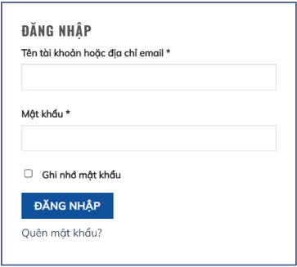

Hình 2.4 Form đăng nhập

Lúc này người quản trị cần đăng nhậpvào tài khoàn quản trị của mình để bật tính năng Đăng ký trong WordPress thì khi người dùng truy cập vào website mới có thể đăng ký tài khoản được.

### Đăng ký

Để người dùng có thể đăng ký tài khoản trên trang web người quản trị có thể bật tính năng đăng ký được hỗ trợ trên WordPress như sau:

Truy cập vào trang quản trị Dashboard chọn vào **Cài đặt** → Sau đó chọn vào mục **Tổng quan**.

Lướt xuống đên mục **Tư cách thành viên,** chọn tích vào ô Ai cũng có thể đăng ký.



Hình 2.5 Bật tính năng đăng ký

Chọn vào mục **Vai trò của thành viên mới** và chọn là khách hàng.

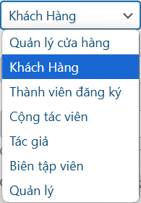

Hình 2.6 Vai trò của thành viên

Sau khi đã bật tính năng đăng ký trong WordPress, thì truy cập vào phần Cài đặt của Woocommerce, tiếp theo chọn vào Thanh toán & Bảo mật.

Khi nhìn thấy mục Tạo tài khoản thì chọn tích vào ô Cho phép tạo tài khoản trên trang của tôi.

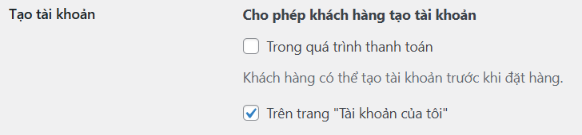

Hình 2.7 Cho phép tạo tài khoản

# HIỆN THỰC HÓA NGHIÊN CỨU

## Mô tả bài toán

Hệ thống bán hàng trực tuyến chuyên về quần áo được thiết kế nhằm mang lại trải nghiệm mua sắm hiện đại, tiện lợi và tối ưu cho người dùng. Website cần đáp ứng tốt các chức năng như tìm kiếm sản phẩm có độ chính xác, hiển thị chi tiết sản phẩm rõ ràng, quản lý giỏ hàng và thực hiện thanh toán trực tuyến an toàn. Ngoài ra, hệ thống phải đảm bảo việc quản lý hiệu quả dữ liệu khách hàng, đơn hàng, sản phẩm và hỗ trợ các phương thức giao hàng đa dạng. Giao diện website được xây dựng thân thiện, dễ sử dụng, phù hợp với cả khách hàng và quản trị viên, giúp việc quản lý nội dung, sản phẩm, đơn hàng trở nên đơn giản và hiệu quả.

## Giải pháp đề xuất

**Bước 1:** Xác định yêu cầu và cấu trúc của website

Xây dựng một website bán hàng trực tuyến chuyên về quần áo với các tính năng như tìm kiếm sản phẩm, xem chi tiết sản phẩm, quản lý giỏ hàng và thanh toán trực tuyến. Website bao gồm các trang như Trang chủ, trang Sản phẩm, trang Chi tiết sản phẩm, trang Giỏ hàng, trang Thanh toán… Thiết kế các chức năng tương ứng với từng trang.

**Bước 2:** Nghiên cứu WordPress, WooCommerce plugin, PHP, MySQL

Nghiên cứu nền tảng WordPress để thiết kế giao diện website và tích hợp các plugin. Tìm hiểu WooCommerce để quản lý sản phẩm, đơn hàng và tích hợp các cổng thanh toán. Tìm hiểu kiến trúc lưu trữ dữ liệu của WordPress cách thức tương tác trên cơ sở dữ liệu MySQL phục vụ cho mục đích lưu trữ thông tin của sản phẩm, khách hàng và đơn hàng. Ngoài ra, trong phạm vi đề tài tôi có tuỳ chỉnh và mở rộng tính năng cho website sử dụng ngôn ngữ lập trình PHP.

**Bước 3:** Thiết kế giao diện và cơ sở dữ liệu

Thiết kế giao diện: Sử dụng công cụ như Figma hoặc Canva để phác thảo giao diện và định hình cho trang web. Mục tiêu hướng đến là website có giao diện thân thiện, dễ dàng tương tác.

Thiết kế cơ sở dữ liệu: Xác định các bảng chính trong cơ sở dữ liệu của WordPress và tập trung vào các bảng cần thiết cho ứng dụng web bán hàng phục vụ nhu cầu quản lý như bảng sản phẩm, khách hàng, đơn hàng và quan hệ giữa chúng. Lập kế hoạch lưu trữ thông tin một cách hiệu quả để dễ dàng truy vấn và quản lý dữ liệu.

**Bước 4:** Hiện thực hoá nghiên cứu

Cài đặt môi trường phát triển của WordPress, MySQL, Woocommerce và các plugin cần thiết khác. Tiến hành thiết kế các trang giao diện dựa trên giao diện được phác thảo trước đó. Tích hợp Plugin WooCommerce để quản lý sản phẩm, đơn hàng, tích hợp các cổng thanh toán và thiết lập các phương thức giao hàng. Thực hiện kiểm thử các tính năng đã xây dựng cho website và tối ưu những tính năng còn chưa hoạt động tốt. Đảm bảo website hoạt động mượt mà trên các trình duyệt và thiết bị khác nhau.

## Kiến trúc hệ thống

### Mô hình kiến trúc hệ thống

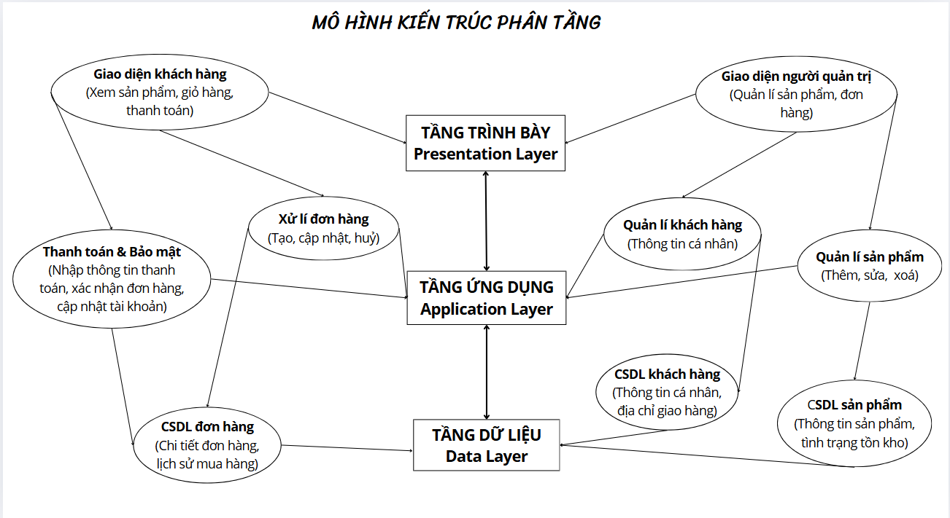

Hình 3.1 Mô hình kiến trúc hệ thống

**Tầng trình bày:** Là lớp giao tiếp trực tiếp với người dùng, bao gồm giao diện khách hàng và giao diện người quản trị. Giao diện khách hàng cho phép người dùng thực hiện các thao tác như: xem sản phẩm, quản lý giỏ hàng và thanh toán. Giao diện người quản trị gồm có: quản lý sản phẩm, đơn hàng và các tác vụ khác trong hệ thống.

**Tầng ứng dụng:** Xử lý thao tác nghiệp vụ và điều phối giao tiếp giữa tầng trình bày và tầng dữ liệu. Thành phần chính của tầng này bao gồm: xử lý đơn hàng, thanh toán và bảo mật, quản lý khách hàng và quản lý sản phẩm. Tầng này đảm bảo mọi yêu cầu từ người dùng và quản trị viên được xử lý chính xác và bảo mật.

**Tầng dữ liệu:** Là nơi lưu trữ toàn bộ thông tin hệ thống, bao gồm cơ sở dữ liệu về đơn hàng, khách hàng và sản phẩm. Cơ sở dữ liệu đơn hàng chứa lịch sử mua hàng, chi tiết đơn hàng. Cơ sở dữ liệu khách hàng lưu trữ thông tin cá nhân và địa chỉ giao hàng, trong khi cơ sở dữ liệu sản phẩm quản lý thông tin tồn kho và chi tiết sản phẩm.

**Luồng dữ liệu giữa các tầng:** Tầng trình bày gửi yêu cầu đến tầng ứng dụng, tầng ứng dụng xử lý và truy vấn tầng dữ liệu, sau đó trả kết quả về cho tầng trình bày để hiển thị cho người dùng. Cách tổ chức này giúp hệ thống hoạt động hiệu quả, bảo mật và dễ dàng mở rộng khi cần thiết.

## Phân tích thiết kế hệ thống

### Đặc tả yêu cầu hệ thống

#### Yêu cầu chức năng

**Quản lý sản phẩm**

Thêm sản phẩm: Cho phép người quản trị nhập thông tin sản phẩm như tên, giá, hình ảnh, mô tả và danh mục.

Sửa sản phẩm: Cập nhật thông tin sản phẩm, thay đổi giá hoặc trạng thái (còn hàng, hết hàng).

Xóa sản phẩm: Xóa sản phẩm khỏi cơ sở dữ liệu.

**Hiển thị sản phẩm:**

Trang danh mục: Liệt kê sản phẩm theo danh mục (quần, áo).

Tìm kiếm: Lọc sản phẩm theo tên, giá.

Trang chi tiết sản phẩm: Hiển thị thông tin chi tiết, hình ảnh và nút thêm vào giỏ hàng.

**Giỏ hàng**

Thêm sản phẩm vào giỏ hàng.

Hiển thị giỏ hàng với thông tin sản phẩm (tên, giá, số lượng, tổng cộng).

Chỉnh sửa giỏ hàng: Thay đổi số lượng hoặc xóa sản phẩm.

**Thanh toán và quản lý đơn hàng**

Hỗ trợ thanh toán online qua các cổng như mã QR, Paypal.

Gửi email xác nhận đơn hàng.

Theo dõi trạng thái đơn hàng: Đang xử lý, đã giao, hủy.

**Quản lý tài khoản người dùng**

Đăng ký: Người dùng tạo tài khoản gồm các thông tin cơ bản như tên, email, mật khẩu.

Đăng nhập: Xác thực thông tin đăng nhập và cho phép truy cập.

Cập nhật thông tin cá nhân: Thay đổi mật khẩu, địa chỉ nhận hàng.

Xem lịch sử mua hàng: Hiển thị danh sách đơn hàng và trạng thái của chúng.

**Quản lý giao diện người dùng**

Hiển thị sản phẩm nổi bật và các chương trình khuyến mãi trên trang chủ.

**Quản trị hệ thống**

Quản lý sản phẩm, đơn hàng, khách hàng thông qua bảng điều khiển (WordPress Dashboard).

Thêm, sửa, xóa nội dung trang (banner, bài viết).

Xem báo cáo: Thống kê doanh số, sản phẩm bán chạy.

#### Yêu cầu phi chức năng

**Khả năng tìm kiếm**

Cung cấp chức năng tìm kiếm nhanh và chính xác sản phẩm dựa trên từ khóa, danh mục, giá cả.

Đáp ứng thời gian phản hồi nhanh cho các truy vấn tìm kiếm, kể cả khi dữ liệu sản phẩm lớn.

**Độ bảo mật**

Bảo vệ thông tin khách hàng bằng cách mã hóa dữ liệu (SSL) khi truyền tải.

Cung cấp tính năng bảo vệ khỏi các tấn công phổ biến như SQL Injection, XSS và Brute Force.

**Khả năng mở rộng**

Thiết kế hệ thống linh hoạt để dễ dàng thêm các tính năng mới như đa ngôn ngữ, thêm cổng thanh toán.

Hỗ trợ thêm sản phẩm không giới hạn mà không làm giảm hiệu năng.

Khả năng mở rộng lên các nền tảng khác như ứng dụng di động hoặc tích hợp các API của bên thứ ba.

**Hiệu năng**

Đảm bảo tốc độ tải trang nhanh trên các thiết bị phổ biến.

Sử dụng bộ nhớ đệm Cache giúp tăng tốc độ tải trang và giảm tài nguyên trên máy chủ.

**Khả năng tương thích**

Hoạt động ổn định trên các trình duyệt phổ biến như Chrome, Firefox, Edge.

Tương thích với các thiết bị khác nhau: máy tính, máy tính bảng và điện thoại di động.

### Thiết kế dữ liệu

#### Lược đồ cơ sở dữ liệu

Hình 3.2 Lược đồ cơ sở dữ liệu

#### Danh sách các thực thể và mối kết hợp

Bảng . Bảng danh sách thực thể

|  |  |  |
| --- | --- | --- |
| *STT* | *Tên thực thể/mối kết hợp* | *Diễn giải* |
| 1 | wp_posts | WordPress dữ liệu bài viết |
| 2 | wp_postmeta | WordPress dữ liệu meta bài viết |
| 3 | wp_term_ralationships | WordPress mối quan hệ thuộc tính |
| 4 | wp_terms | WordPress thuật ngữ |
| 5 | wp_term_taxonomy | WordPress thuộc tính phân loại taxonomy |
| 6 | wp_comments | WordPress lưu trữ bình luận |
| 7 | wp_commentmeta | WordPress lưu trữ meta bình luận |
| 8 | wp_options | WordPress tùy chọn |
| 9 | wp_termmeta | WordPress meta thuật ngữ |
| 10 | wp_users | WordPress người dùng |
| 11 | wp_usermeta | WordPress meta người dùng |
| 12 | wp_wc_orders | WordPress Woocommerce đơn hàng |
| 13 | wp_wc_order_addresses | WordPress Woocommerce địa chỉ chi tiết đơn hàng |
| 14 | wp_woocommerce_order_items | WordPress Woocommerce hạng mục trong đơn hàng |

#### Chi tiết các thực thể và mối kết hợp

Tên thực thể: **wp_posts**

Mô tả thực thể: Lưu trữ các thông tin quan trọng như tiêu đề, nội dung, ngày đăng, trạng thái, loại nội dung của mỗi bài viết và nhiều nội dung tùy chỉnh khác.

Chi tiết thực thể:

Bảng . Thực thể wp_posts

|  |  |  |  |  |
| --- | --- | --- | --- | --- |
| *STT* | *Thuộc tính* | *Diễn giải* | *Kiểu dữ liệu* | *Ràng buộc toàn vẹn* |
| 1 | id | Id của bài viết | bigint | Khóa chính |
| 2 | post_author | Tác giả | bigint |  |
| 3 | post_date | Ngày đăng | datetime |  |
| 4 | post_date_gmt | Ngày đăng Greenwich Mean Time | datetime |  |
| 5 | post_content | Nội dung | longtext |  |
| 6 | post_title | Tiêu đề | text |  |
| 7 | post_excerpt | Trích dẫn đoạn ngắn nội dung | text |  |
| 8 | post_status | Trạng thái | varchar |  |
| 9 | comment_status | Trạng thái bình luận | varchar |  |
| 10 | ping_status | Trạng thái ping | varchar |  |
| 11 | post_password | Mật khẩu | varchar |  |
| 12 | post_name | URL hiển thị bài viết | varchar |  |
| 13 | to_ping | URL cần ping | text |  |
| 14 | pinged | URL đã ping | text |  |
| 15 | post_modifile | Đã chỉnh sửa | datetime |  |
| 16 | post_modifile_gmt | Đã chỉnh sửa Greenwich Mean Time | datetime |  |
| 17 | post_content_filtered | Nội dung đã lọc | longtext |  |
| 18 | post_parent | Id bài viết cha | bigint |  |
| 19 | guid (Globally Unique Identifier) | Đường dẫn duy nhất | varchar |  |
| 20 | menu_order | Thứ tự menu | integer |  |
| 21 | post_type | Loại bài viết | varchar |  |
| 22 | post_mime_type | Loại MIME tệp đính kèm | varchar |  |
| 23 | comment_count | Số lượng bình luận | int |  |

Tên thực thể: **wp_postmeta**

Mô tả thực thể: Lưu trữ các dữ liệu tùy chỉnh linh hoạt cho các bài viết và các nội dung khác và có thể lưu thông tin bổ sung như thông tin tác giả, hình ảnh và nhiều thông tin khác.

Chi tiết thực thể:

Bảng . Thực thể wp_postmeta

|  |  |  |  |  |
| --- | --- | --- | --- | --- |
| *STT* | *Thuộc tính* | *Diễn giải* | *Kiểu dữ liệu* | *Ràng buộc toàn vẹn* |
| 1 | meta_id | Id bản ghi dữ liệu meta | bigint | Khóa chính |
| 2 | post_id | Id của bài viết | bigint |  |
| 3 | meta_key | Tên của dữ liệu meta | varchar |  |
| 4 | meta_value | Giá trị của dữ liệu meta | longtext |  |

Tên thực thể: **wp_term_relationshops**

Mô tả thực thể: Lưu trữu thông tin về mối quan hệ giữa các bài viết và các thuật ngữ trong hệ thống phân loại.

Chi tiết thực thể:

Bảng . Thực thể wp_term_relationships

|  |  |  |  |  |
| --- | --- | --- | --- | --- |
| *STT* | *Thuộc tính* | *Diễn giải* | *Kiểu dữ liệu* | *Ràng buộc toàn vẹn* |
| 1 | object_id | Id xác định đối tượng | bigint | Khóa chính |
| 2 | term_taxanomy_id | Id_xác định thuộc tính phân loại | bigint |  |
| 3 | term_oder | Thứ tự thuộc tính | int |  |

Tên thực thể: **wp_terms**

Mô tả thực thể:Lưu trữ thông tin về các thuộc tính phân loại như danh mục, thẻ và các thuộc tính phân loại tùy chỉnh khác.

Chi tiết thực thể:

Bảng . Thực thể wp_terms

|  |  |  |  |  |
| --- | --- | --- | --- | --- |
| *STT* | *Thuộc tính* | *Diễn giải* | *Kiểu dữ liệu* | *Ràng buộc toàn vẹn* |
| 1 | object_id | Id xác định đối tượng | bigint | Khóa chính |
| 2 | term_taxanomy_id | Id_xác định thuộc tính phân loại | bigint |  |
| 3 | term_oder | Thứ tự thuộc tính | int |  |

Tên thực thể: **wp_term_ taxonomy**

Mô tả thực thể: Lưu trữ thông tin về các thuật ngữ phân loại trong hệ thống phân loại.

Chi tiết thực thể:

Bảng . Thực thể wp_term_taxonomy

|  |  |  |  |  |
| --- | --- | --- | --- | --- |
| *STT* | *Thuộc tính* | *Diễn giải* | *Kiểu dữ liệu* | *Ràng buộc toàn vẹn* |
| 1 | term_taxonomy_id | Id thuật ngữ phân loại | bigint | Khóa chính |
| 2 | term_id | Id thuật ngữ | bigint |  |
| 3 | taxonomy | Tên thuộc tính phân loại | varchar |  |
| 4 | description | Mô tả | longtext |  |
| 5 | parent | Thuật ngữ phân loại cha | bigint |  |
| 6 | count | Số lượng | bigint |  |

Tên thực thể: **wp_comments**

Mô tả thực thể:Lưu trữ tất cả thông tin về các bình luận của người dùng đối với sản phẩm và bài viết.

Chi tiết thực thể:

Bảng . wp_comments

|  |  |  |  |  |
| --- | --- | --- | --- | --- |
| *STT* | *Thuộc tính* | *Diễn giải* | *Kiểu dữ liệu* | *Ràng buộc toàn vẹn* |
| 1 | comment_ID | ID của bình luận | bigint | khóa chính |
| 2 | comment*_*post_ID | ID của bài viết được bình luận | bigint |  |
| 3 | comment_author | Tên người bình luận | tinytext |  |
| 4 | comment_author_email | Email của người bình luận | varchar |  |
| 5 | comment_author_URL | URL của người bình luân | varchar |  |
| 6 | comment_author_IP | IP của người bình luận | varchar |  |
| 7 | comment_date | Ngày bình luận | datetime |  |
| 8 | comment_daete_gmt | Ngày bình luận theo giờ GMT | datetime |  |
| 9 | comment_content | Nội dung bình luận | text |  |
| 10 | comment_karma | Điểm karma bình luận | int |  |
| 11 | comment_approved | Trạng thái phê duyệt bình luận | varchar |  |
| 12 | comment_agent | Thông tin trình duyệt hoặc user agent của người bình luận | varchar |  |
| 13 | comment_type | Loại bình luận | varchar |  |
| 14 | comment_parent | ID của bình luận cha | bigint |  |
| 15 | user_id | ID của người dùng liên kết với bình luận | bigint |  |

Tên thực thể: **wp_commentmeta**

Mô tả thực thể: Lưu trữ các thông tin meta liên quan đến các bình luận trong hệ thống.

Chi tiết thực thể:

Bảng . Thực thể wp_commentmeta

|  |  |  |  |  |
| --- | --- | --- | --- | --- |
| *STT* | *Thuộc tính* | *Diễn giải* | *Kiểu dữ liệu* | *Ràng buộc toàn vẹn* |
| 1 | meta_id | ID duy nhất của thông tin meta | bigint | Khóa chính |
| 2 | comment_id | ID của bình luận liên quan đến thông tin meta | bigint |  |
| 3 | meta_key | Tên khóa của thông tin meta | varchar |  |
| 4 | meta_value | Giá trị của thông tin meta liên quan | longtext |  |

Tên thực thể: **wp_options**

Mô tả thực thể:Lưu trữ thông tin các tùy chọn và cấu hình của trang web.

Chi tiết thực thể:

Bảng . Thực thể wp_options

|  |  |  |  |  |
| --- | --- | --- | --- | --- |
| STT | Thuộc tính | Diễn giải | Kiểu dữ liệu | Ràng buộc toàn vẹn |
| 1 | option_id | ID duy nhất của mỗi tùy chọn | bigint | Khóa chính |
| 2 | option_name | Tên của tùy chọn | varchar |  |
| 3 | option_value | Giá trị của tùy chọn | longtext |  |
| 4 | autoload | Quy định xem tùy chọn có được tự động tải hay không | varchar |  |

Tên thực thể: **wp_termmeta**

Mô tả thực thể:Lưu trữ các thông tin meta liên quan đến các thuật ngữ trong hệ thống.

Chi tiết thực thể:

Bảng 3.10 Thực thể wp_termmeta

|  |  |  |  |  |
| --- | --- | --- | --- | --- |
| STT | Thuộc tính | Diễn giải | Kiểu dữ liệu | Ràng buộc toàn vẹn |
| 1 | meta_id | ID duy nhất của thông tin meta | bigint | Khóa chính |
| 2 | term_id | ID của thuật ngữ liên quan đến thông tin meta | bigint |  |
| 3 | meta_key | Tên khóa của thông tin meta | varchar |  |
| 4 | meta_value | Giá trị của thông tin meta liên quan | longtext |  |

Tên thực thể: **wp_users**

Mô tả thực thể: Lưu trữ thông tin về người dùng đăng ký trên trang web.

Chi tiết thực thể:

Bảng 3.11 Thực thể wp_users

|  |  |  |  |  |
| --- | --- | --- | --- | --- |
| STT | Thuộc tính | Diễn giải | Kiểu dữ liệu | Ràng buộc toàn vẹn |
| 1 | ID | ID duy nhất của người dùng | bigint | Khóa chính |
| 2 | user_login | Tên đăng nhập của người dùng | varchar |  |
| 3 | user_pass | Mật khẩu của người dùng | varchar |  |
| 4 | user_nicename | Tên slug của người dùng | varchar |  |
| 5 | user_email | Đại chỉ email của người dùng | varchar |  |
| 6 | user_url | URL của người dùng | varchar |  |
| 7 | user_registered | Ngày đăng ký tài khoản | datetime |  |
| 8 | user_activation_key | Khóa kích hoạt tài khoản | varchar |  |
| 9 | user_status | Trạng thái của người dùng | int |  |
| 10 | display_name | Tên hiển thị của người dùng | varchar |  |

Tên thực thể: **wp_usermeta**

Mô tả thực thể:Lưu trữ thông tin meta liên quan đến người dùng trong hệ thống.

Chi tiết thực thể:

Bảng 3.12 Thực thể wp_usermeta

|  |  |  |  |  |
| --- | --- | --- | --- | --- |
| STT | Thuộc tính | Diễn giải | Kiểu dữ liệu | Ràng buộc toàn vẹn |
| 1 | umeta_id | ID duy nhất của thông tin meta | bigint | Khóa chính |
| 2 | user_id | ID của người dùng liên quan đến thông tin meta | bigint |  |
| 3 | meta_key | Tên khóa của thông tin meta | varchar |  |
| 4 | meta_value | Giá trị của thông tin meta liên quan | longtext |  |

Tên thực thể: **wp_wc_orders**

Mô tả thực thể: lưu trữ thông tin chi tiết về các đơn hàng trong WooCommerce, bao gồm trạng thái, số tiền, thuế, phương thức thanh toán, thông tin khách hàng và thời gian tạo hoặc cập nhật đơn hàng.

Chi tiết thực thể:

Bảng . Thực thể wp_wc_orders

|  |  |  |  |  |
| --- | --- | --- | --- | --- |
| *STT* | *Thuộc tính* | *Diễn giải* | *Kiểu dữ liệu* | *Ràng buộc toàn vẹn* |
| 1 | id | ID duy nhất của đơn hàng | bigint | Khóa chính |
| 2 | status | Trạng thái của đơn hàng | varchar |  |
| 3 | currency | Loại tiền tệ sử dụng trong giao dịch | varchar |  |
| 4 | type | Loại đơn hàng | varchar |  |
| 5 | tax_amount | Tổng số tiền thuế cho đơn hàng | decimal |  |
| 6 | total_amount | Tổng số tiền phải thanh toán, bao gồm sản phẩm, thuế, phí vận chuyển | decimal |  |
| 7 | customer_id | ID của khách hàng đã đặt đơn hàng | bigint |  |
| 8 | billing_email | Email của người thanh toán | varchar |  |
| 9 | date_created_gmt | Thời gian tạo đơn hàng theo múi giờ GMT | datetime |  |
| 10 | date_updated_gmt | Thời gian cập nhật đơn hàng gần nhất theo múi giờ GMT | datetime |  |
| 11 | parent_order_id | ID của đơn hàng cha | bigint |  |
| 12 | payment_method | Phương thức thanh toán được sử dụng | varchar |  |
| 13 | payment_method_title | Tên đầy đủ hoặc tiêu đề của phương thức thanh toán | text |  |
| 14 | transaction_id | ID giao dịch của cổng thanh toán | varchar |  |
| 15 | ip_address | Địa chỉ IP của người đặt hàng | varchar |  |
| 16 | user_agent | Chuỗi thông tin trình duyệt và hệ điều hành của người đặt hàng | text |  |
| 17 | customer_note | Ghi chú từ khách hàng khi đặt hàng | text |  |

Tên thực thể: **wp_wc_order_addresses**

Mô tả thực thể: lưu trữ thông tin địa chỉ giao hàng và thanh toán của khách hàng cho mỗi đơn hàng trong WooCommerce.

Chi tiết thực thể:

Bảng . Thực thể wp_wc_order_addresses

|  |  |  |  |  |
| --- | --- | --- | --- | --- |
| *STT* | *Thuộc tính* | *Diễn giải* | *Kiểu dữ liệu* | *Ràng buộc toàn vẹn* |
| 1 | id | ID duy nhất của thông tin địa chỉ | bigint | Khóa chính |
| 2 | order_id | ID của đơn hàng liên kết đến địa chỉ | bigint |  |
| 3 | type | Loại địa chỉ (billing hoặc shipping) | varchar |  |
| 4 | first_name | Tên riêng của khách hàng | varchar |  |
| 5 | last_name | Họ của khách hàng | varchar |  |
| 6 | company | Tên công ty của khách hàng (nếu có) | varchar |  |
| 7 | address_1 | Địa chỉ dòng 1 | varchar |  |
| 8 | address_2 | Địa chỉ dòng 2 (nếu có) | varchar |  |
| 9 | city | Thành phố | varchar |  |
| 10 | state | Bang hoặc khu vực | varchar |  |
| 11 | postcode | Mã bưu điện | varchar |  |
| 12 | country | Quốc gia | varchar |  |
| 13 | email | Email liên hệ | varchar |  |
| 14 | phone | Số điện thoại liên hệ | varchar |  |

Tên thực thể: **wp_woocommerce_order_items**

Mô tả thực thể: lưu trữ các mục trong từng đơn hàng của WooCommerce, bao gồm sản phẩm, phí vận chuyển, thuế và các mục liên quan khác.

Chi tiết thực thể:

Bảng . Thực thể wp_woocommerce_order_items

|  |  |  |  |  |
| --- | --- | --- | --- | --- |
| STT | Thuộc tính | Diễn giải | Kiểu dữ liệu | Ràng buộc toàn vẹn |
| 1 | order_item_id | ID duy nhất của mục đơn hàng | bigint | Khóa chính |
| 2 | order_item_name | Tên của mục đơn hàng | longtext |  |
| 3 | order_item_type | Loại mục đơn hàng | varchar |  |
| 4 | order_id | ID của đơn hàng liên kết đến mục này | bigint |  |

### Thiết kế xử lý

#### Sơ đồ use case

**Guest:** Người dùng chưa đăng nhập, có thể xem sản phẩm và tìm kiếm thông tin sản phẩm, thêm sản phâm vào giỏ hàng nhưng không thể thực hiện giao dịch.

**User:** Người dùng đã đăng nhập, có quyền truy cập vào các chức năng như quản lý hồ sơ, thanh toán và theo dõi đơn hàng.

**Admin:** Quản trị viên của hệ thống, chịu trách nhiệm quản lý sản phẩm, đơn hàng, danh mục sản phẩm, đánh giá sản phẩm từ người dùng.

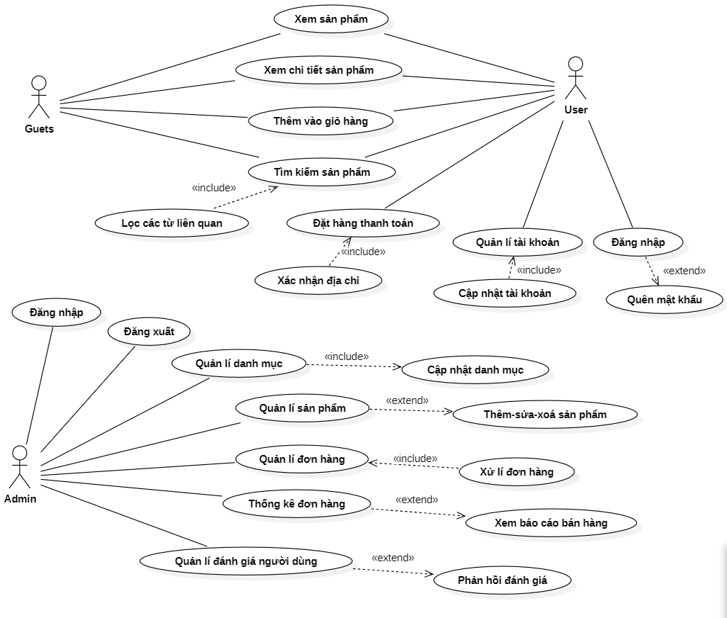

Hình 3.3 Sơ đồ Use case

#### Sơ đồ lớp

Bảng . Bảng danh sách Class

|  |  |  |
| --- | --- | --- |
| *STT* | *Tên thực thể/mối kết hợp* | *Diễn giải* |
| 1 | wp_posts | WordPress dữ liệu bài viết |
| 2 | wp_postmeta | WordPress dữ liệu meta bài viết |
| 3 | wp_terms | WordPress thuật ngữ |
| 4 | wp_term_ralationships | WordPress mối quan hệ thuộc tính |
| 5 | wp_term_taxonomy | WordPress thuộc tính phân loại taxonomy |
| 6 | wp_comments | WordPress lưu trữ bình luận |
| 7 | wp_commentmeta | WordPress lưu trữ meta bình luận |
| 8 | wp_users | WordPress người dùng |
| 9 | wp_usermeta | WordPress meta người dùng |
| 10 | wp_wc_orders | WordPress Woocommerce đơn hàng |
| 11 | wp_wc_order_addresses | WordPress Woocommerce địa chỉ chi tiết đơn hàng |
| 12 | wp_woocommerce_order_items | WordPress Woocommerce hạng mục trongđơn hàng |

**Bảng wp_posts**

Mô tả: Lưu trữ thông tin về bài viết và sản phẩm, bao gồm tiêu đề, nội dung, tác giả, và trạng thái.

Bảng . Bảng WP_POSTS

|  |  |  |
| --- | --- | --- |
| *STT* | *Thuộc tính* | *Diễn giải* |
| 1 | ID | ID của bài viết hoặc sản phẩm. |
| 2 | post_author | ID của tác giả bài viết. |
| 3 | post_title | Tiêu đề của bài viết hoặc sản phẩm. |
| 4 | post_content | Nội dung của bài viết hoặc mô tả sản phẩm. |
| 5 | comment_count | Số lượng bình luận liên quan đến bài viết. |

**Bảng wp_postmeta**

Mô tả: Quản lý thông tin tùy chỉnh cho bài viết.

Bảng . Bảng WP_POSTMETA

|  |  |  |
| --- | --- | --- |
| *STT* | *Thuộc tính* | *Diễn giải* |
| 1 | post_id | ID của bài viết. |
| 2 | meta_key | Tên của trường dữ liệu tùy chỉnh cho bài viết. |
| 3 | meta_value | Giá trị tương ứng với meta_key. |

**Bảng wp_terms**

Mô tả: Chứa thông tin về các thuật ngữ bao gồm tên và mô tả.

Bảng . Bảng WP_TERMS

|  |  |  |
| --- | --- | --- |
| *STT* | *Thuộc tính* | *Diễn giải* |
| 1 | term_id | ID của thuật ngữ. |
| 2 | name | Tên của thuật ngữ. |
| 3 | slug | Đường dẫn tĩnh của thuật ngữ. |
| 4 | description | Mô tả của thuật ngữ. |

**Bảng wp_term_ralationships**

Mô tả: Quản lý mối quan hệ giữa bài viết và thuật ngữ.

Bảng . Bảng WP_TERM_RALATIONSHIPS

|  |  |  |
| --- | --- | --- |
| *STT* | *Thuộc tính* | *Diễn giải* |
| 1 | object_id | ID của bài viết hoặc đối tượng. |
| 2 | term_taxonomy_id | ID của thuật ngữ liên quan. |

**Bảng wp_term_taxonomy**

Mô tả: Lưu trữ thông tin về các thuật ngữ

Bảng . Bảng WP_TERM_TAXONOMY

|  |  |  |
| --- | --- | --- |
| *STT* | *Thuộc tính* | *Diễn giải* |
| 1 | term_taxonomy_id | ID của taxonomy. |
| 2 | term_id | ID của thuật ngữ. |
| 3 | taxonomy | Loại taxonomy (category, tag, v.v.). |

**Bảng wp_comments**

Mô tả : Quản lý bình luận trên bài viết

Bảng . Bảng WP_COMMENTS

|  |  |  |
| --- | --- | --- |
| *STT* | *Thuộc tính* | *Diễn giải* |
| 1 | comment_ID | ID của bình luận. |
| 2 | comment_post_ID | ID của bài viết mà bình luận thuộc về. |
| 3 | comment_author | Tên tác giả của bình luận. |
| 4 | comment_content | Nội dung của bình luận. |
| 5 | comment_date | Ngày và giờ bình luận được đăng. |

**Bảng wp_commentmeta**

Mô tả: Chứa thông tin tùy chỉnh cho bình luận.

Bảng . Bảng WP_COMMENTMETA

|  |  |  |
| --- | --- | --- |
| *STT* | *Thuộc tính* | *Diễn giải* |
| 1 | comment_id | ID của bình luận. |
| 2 | meta_key | Tên khóa của thông tin meta |
| 3 | meta_value | Giá trị của thông tin meta liên quan |

**Bảng wp_users**

Mô tả: Lưu trữ thông tin cơ bản của người dùng.

Bảng . Bảng WP_USERS

|  |  |  |
| --- | --- | --- |
| *STT* | *Thuộc tính* | *Diễn giải* |
| 1 | ID | ID của người dùng. |
| 2 | user_login | Tên đăng nhập của người dùng. |
| 3 | user_pass | Mật khẩu của người dùng. |
| 4 | user_email | Địa chỉ email của người dùng. |
| 5 | user_status | Trạng thái của người dùng. |

**Bảng wp_usermeta**

Mô tả: Chứa thông tin tùy chỉnh cho người dùng.

Bảng . Bảng WP_USERMETA

|  |  |  |
| --- | --- | --- |
| *STT* | *Thuộc tính* | *Diễn giải* |
| 1 | user_id | ID của người dùng. |
| 2 | meta_key | Tên của trường dữ liệu tùy chỉnh. |
| 3 | meta_value | Giá trị tương ứng với meta_key. |

**Bảng wp_wc_orders**

Mô tả: Quản lý thông tin về các đơn hàng.

Bảng . Bảng WP_WC_ORDERS

|  |  |  |
| --- | --- | --- |
| *STT* | *Thuộc tính* | *Diễn giải* |
| 1 | ID | ID của đơn hàng. |
| 2 | user_id | ID của người dùng đã đặt đơn hàng. |
| 3 | order_date | Ngày đặt hàng. |
| 4 | status | Trạng thái của đơn hàng |

**Bảng wp_wc_order_addresses**

Mô tả: Chứa địa chỉ của người dùng.

Bảng . Bảng WP_WC_ORDER_ADDRESSES

|  |  |  |
| --- | --- | --- |
| *STT* | *Thuộc tính* | *Diễn giải* |
| 1 | ID | ID của địa chỉ. |
| 2 | user_id | ID của người dùng liên quan đến địa chỉ. |
| 3 | first_name | Tên của người nhận. |
| 4 | last_name | Họ của người nhận. |
| 5 | address | Địa chỉ cụ thể. |
| 6 | city | Thành phố. |

**Bảng wp_woocommerce_order_items**

Mô tả: Quản lý các sản phẩm trong đơn hàng.

Bảng . Bảng WP_WOOCOMMERCE_ORDER_ITEMS

|  |  |  |
| --- | --- | --- |
| *STT* | *Thuộc tính* | *Diễn giải* |
| 1 | order_item_id | ID của mục đơn hàng. |
| 2 | order_id | ID của đơn hàng mà mục thuộc về. |
| 3 | product_id | ID của sản phẩm. |
| 4 | quantity | Số lượng sản phẩm trong đơn hàng. |
| 5 | subtotal | Tổng phụ cho mục đơn hàng. |
| 6 | total | Tổng cho mục đơn hàng. |

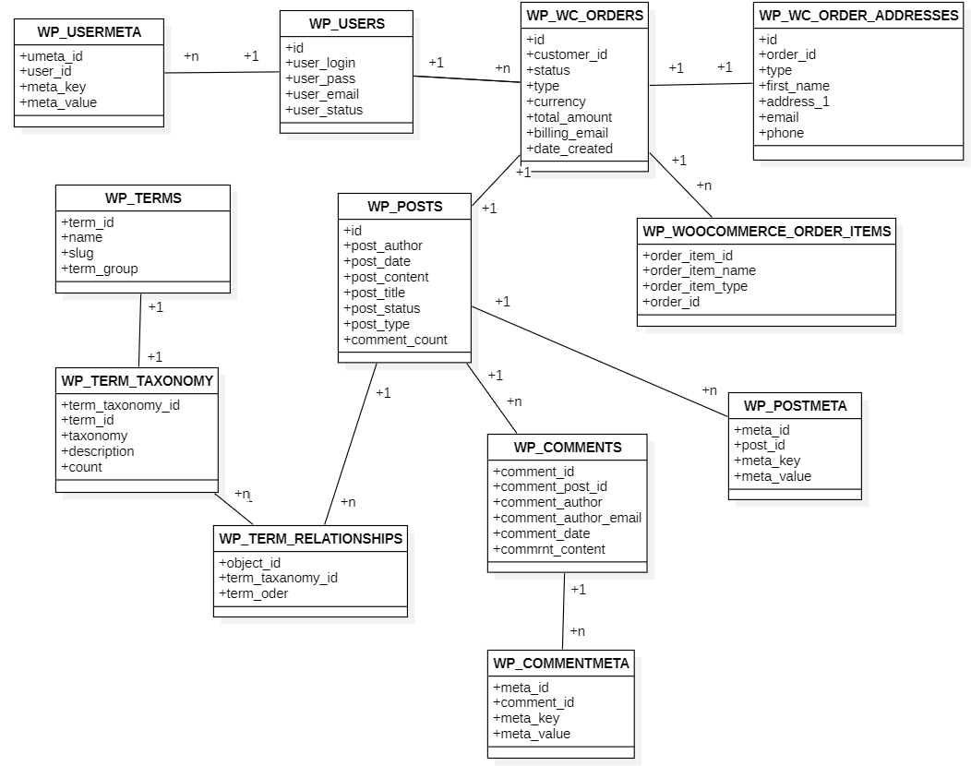

Hình 3.4 Sơ đồ lớp

#### Sơ đồ tuần tự

**Sơ đồ tuần tự quy trình đăng ký**

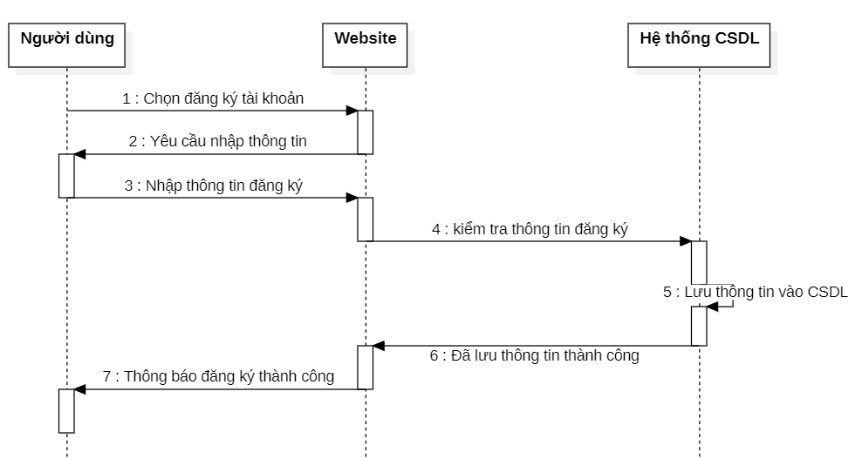

Hình 3.5 Sơ đồ tuần tự quá trình đăng ký tài khoản

**Mô tả các bước trong sơ đồ**

Người dùng truy cập vào website và chọn vào đăng ký tài khoản.

Website sẽ gửi yêu cầu đến người dùng để người dùng nhập thông tin cần thiết cho đăng ký tài khoản.

Người dùng nhập thông tin đăng ký bao gồm email và mật khẩu.

Website nhận thông tin người dùng đã nhập và gửi đến hệ thống để kiểm tra tính hợp lệ.

Nếu thông tin hợp lệ, hệ thống lưu thông tin người dùng vào cơ sở dữ liệu.

Website gửi xác nhận đăng ký thành công đến người dùng.

Người dùng nhận được thông báo đăng ký thành công và có thể đăng nhập.

**Sơ đồ tuần tự quy trình đăng nhập**

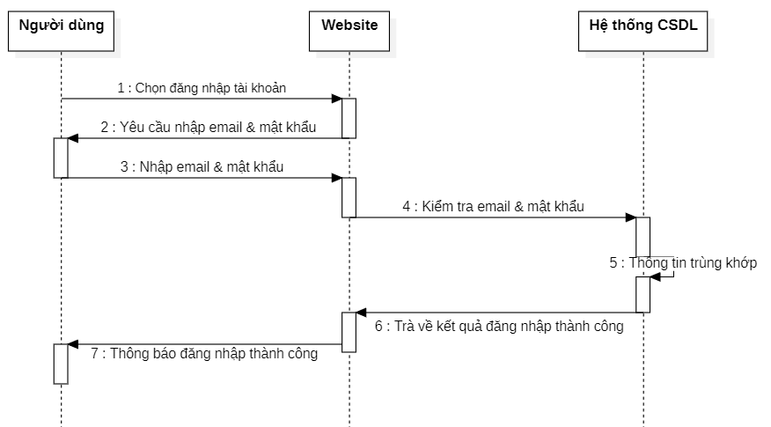

Hình 3.6 Sơ đổ tuàn tự quá trình đăng nhập

**Mô tả các bước trong sơ đồ**

Người dùng tuỳ chọn vào đăng nhập tài khoản.

Website sẽ gửi yêu cầu nhập thông tin đến người dùng để người dùng.

Người dùng sẽ nhập thông tin bao gồm email và mật khẩu.

Website nhận thông tin người dùng đã nhập và gửi đến hệ thống để kiểm tra thông tin trùng khớp với thông tin đăng ký.

Nếu thông tin trùng khớp, hệ thống lưu sẽ trả về kết quả đăng nhập thành công cho website

Website gửi thông báo đã đăng nhập thành công đến người dùng.

**Sơ đồ tuần tự quá trình thao tác người dùng chưa có tài khoản**

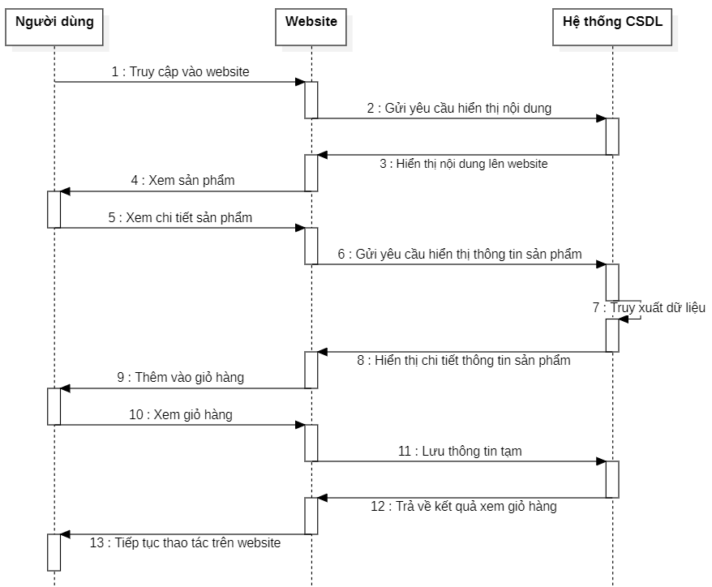

Hình 3.7 Sơ đồ tuần tự người dùng thao tác khi chưa tạo tài khoản

**Mô tả các bước trong sơ đồ**

Người dùng truy cập vào website.

Website sẽ gửi yêu cầu hiển thị nội dung đến hệ thống để hiển thị nội dung cho người dùng xem.

Hệ thống sẽ tiếp nhận yêu cầu và trả về nội dung hiển thị cho website.

Website nhận thông tin từ hệ thống và hiển thị cho người dùng xem.

Người dùng xem sản phẩm và xem chi tiết của sản phẩm.

Website gửi yêu cầu hiển thị thông tin chi tiết của sản phẩm cho hệ thống.

Hệ thống truy xuất dữ liệu và hiển thị thông tin chi tiết sản phẩm cho website theo yêu cầu.

Người dùng thêm sản phẩm vào giỏ hàng và xem sản phẩm trong giỏ hàng.

Website gửi yêu cầu lưu thông sản phẩm trong giỏ hàng tạm thời.

Hệ thống lưu thông tin tạm thời và trả về kết quả hiển thị sản phẩm trong giỏ hàng cho website.

Người dùng xem giỏ hàng và tiếp tục thao tác trên website.

**Sơ đồ tuần tự quá trình thao tác người dùng đã có tài khoản**

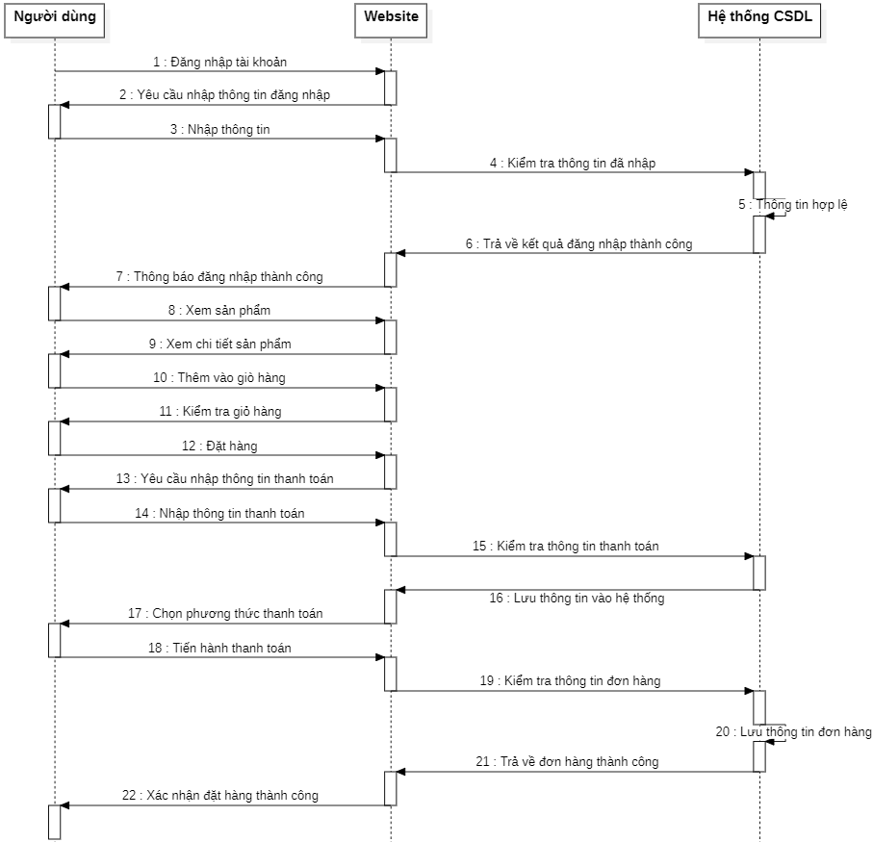

Hình 3.8 Sơ đồ tuần tự người dùng thao tác đã có tài khoản

Người dùng truy cập website và chọn đăng nhập vào tài khoản.

Website yêu cầu người dùng nhập thông tin đăng nhập.

Người dùng nhập thông tin gửi cho website.

Website gửi thông tin người dùng đã nhập đến hệ thống.

Hệ thống trả kiểm tra thông tin đăng nhập có trùng khớp không và trả về đăng nhập thành công.

Website thông báo cho người dùng đã đăng nhập tài khoản thành công.

Người dùng xem sản phẩm và chi tiết sản phẩm. Thêm sản phẩm vào giỏ hàng, kiểm tra giỏ hàng.

Người dùng nhập thông tin thanh toán và tiến hành thanh toán.

Website gửi thông tin đơn hàng đặt hàng đến hệ thống.

Hệ thống lưu thông tin đơn hàng và trả về xác nhận thanh toán thành công cho website.

Website thông báo đến người dùng đơn hàng dã được xác nhận thành công.

#### Sơ đồ hoạt động

Sơ đồ hoạt động đăng ký tài khoản khi người dùng truy cập vào giao diện đăng ký. Tại giao diện, điền các thông tin cần thiết như tên email và mật khẩu. Hệ thống sau đó sẽ kiểm tra tính hợp lệ của thông tin. Nếu email và mật khẩu hợp lệ, hệ thống sẽ tiến hành lưu trữ thông tin và tạo tài khoản cho người dùng. Ngược lại, nếu thông tin không hợp lệ, hệ thống sẽ thông báo lỗi và yêu cầu người dùng nhập lại thông tin. Cuối cùng, sau khi tài khoản được tạo thành công, người dùng sẽ được tự động đăng nhập vào hệ thống.

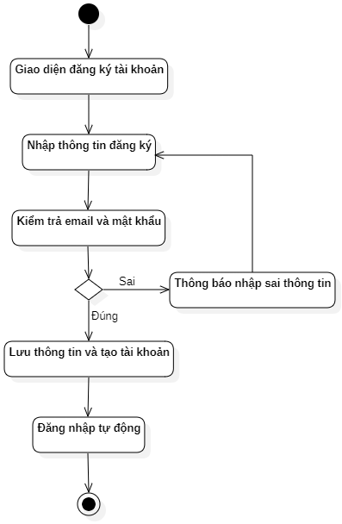

Hình 3.9 Sơ đồ hoạt động quá trình đăng ký tài khoản

Sơ đồ hoạt động đăng nhập của người dùng khi hiển thị giao diện đăng nhập. Người dùng sẽ nhập email và mật khẩu của mình vào các trường tương ứng. Sau khi nhập thông tin, hệ thống sẽ kiểm tra tính hợp lệ của địa chỉ email. Nếu email không đúng, hệ thống sẽ thông báo lỗi cho người dùng. Nếu email hợp lệ, hệ thống tiếp tục kiểm tra mật khẩu. Nếu mật khẩu không chính xác, một thông báo lỗi khác sẽ được hiển thị. Ngược lại, nếu cả email và mật khẩu đều đúng, người dùng sẽ được đăng nhập thành công vào hệ thống.

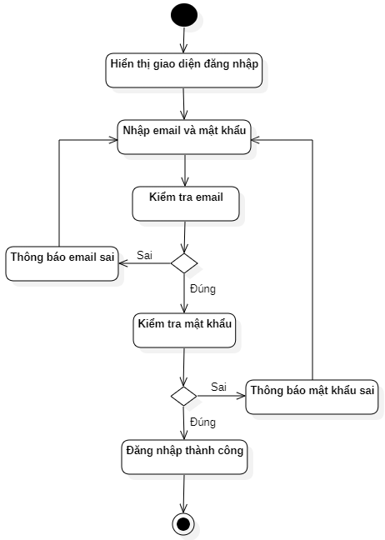

Hình 3.10 Sơ đồ hoạt động quá trình đăng nhập

Sơ đồ hoạt động của người dùng trên website khi chưa có tài khoản hoạt động khi người dùng truy cập vào trang web. Tại đây, có thể xem các sản phẩm có sẵn. Khi tìm thấy sản phẩm ưng ý, người dùng sẽ thêm sản phẩm vào giỏ hàng. Tuy nhiên, khi họ quyết định đặt hàng, hệ thống sẽ kiểm tra tình trạng đăng nhập của người dùng. Nếu người dùng chưa đăng nhập, một thông báo sẽ xuất hiện yêu cầu người dùng đăng nhập để tiến hành thanh toán. Nếu người dùng đã đăng nhập, có thể tiếp tục với quy trình thanh toán.

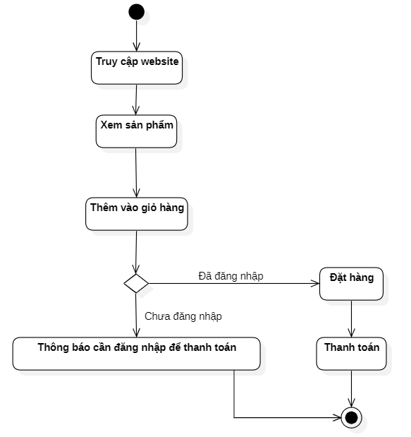

Hình 3.11 Sơ đồ hoạt động của người dùng chưa đăng nhập

Khi người dùng đã có tài khoản và đăng nhập vào website, có thể thực hiện nhiều thao tác khác nhau. Đầu tiên, người dùng có thể xem các sản phẩm có sẵn và nếu tìm thấy sản phẩm phù hợp, có thể thêm vào giỏ hàng. Khi đã sẵn sàng mua sắm, tiến hành đặt hàng và thực hiện thanh toán cho các sản phẩm đã chọn. Bên cạnh việc mua hàng, người dùng còn có thể tương tác với website thông qua việc bình luận hoặc tham gia vào các hoạt động khác. Cũng có thể đọc các bài viết, tin tức liên quan và đánh giá nội dung mà mình đã xem. Hơn nữa, người dùng có khả năng quản lý tài khoản cá nhân, bao gồm việc cập nhật thông tin như mật khẩu và địa chỉ giao hàng.

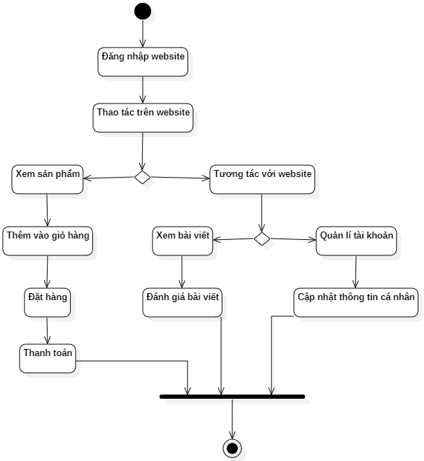

Hình 3.12 Sơ đồ hoạt động của người dùng đã đăng nhập

Sơ đồ hoạt động của người quản trị website bắt đầu bằng việc quản trị viên đăng nhập vào hệ thống. Sau khi đăng nhập thành công, sẽ được chuyển đến trang quản trị, nơi có thể quản lý các sản phẩm trên website. Người quản trị có thể thực hiện các thao tác như thêm, sửa hoặc xóa sản phẩm, giúp duy trì và cập nhật thông tin sản phẩm một cách hiệu quả. Sau khi hoàn tất các thao tác quản lý, người quản trị có thể đăng xuất khỏi tài khoản để bảo đảm an toàn cho thông tin và dữ liệu của hệ thống.

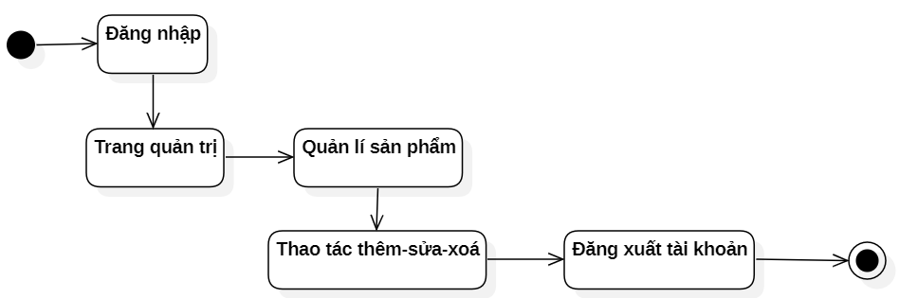

Hình 3.13 Sơ đồ hoạt động của người quản trị

#### Mô hình triển khai

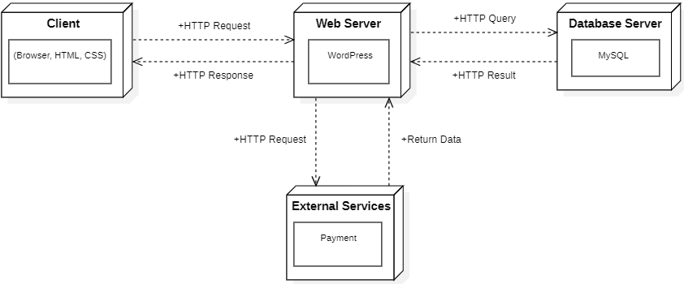

Hình 3.14 Mô hình triển khai

**Client**: Là thiết bị hay ứng dụng mà người dùng sử dụng để truy cập vào website, thường là trình duyệt web trên máy tính. Client gửi yêu cầu tới web server và hiển thị các nội dung phản hồi cho người dùng.

**Web Server:** Là máy chủ lưu trữ ứng dụng web như WordPress, chịu trách nhiệm xử lý các yêu cầu từ Client. Nhận yêu cầu thực hiện các tác vụ cần thiết như truy vấn dữ liệu từ Database Server và trả về nội dung cho Client.

**Database Server:** Là hệ thống quản lý cơ sở dữ liệu MySQL, lưu trữ và quản lý dữ liệu của ứng dụng. Database server nhận các truy vấn từ web server, thực hiện các thao tác để lấy hoặc lưu trữ dữ liệu và trả kết quả cho Web Server.

**External Services:** Là các dịch vụ bên ngoài cung cấp chức năng bổ sung cho ứng dụng web ở đây là hệ thống thanh toán. Dịch vụ này nhận yêu cầu từ Web Server để thực hiện tác vụ xử lý thanh toán, sau đó trả về phản hồi cho Web Server.

## Thiết kế giao diện

### Sơ đồ website

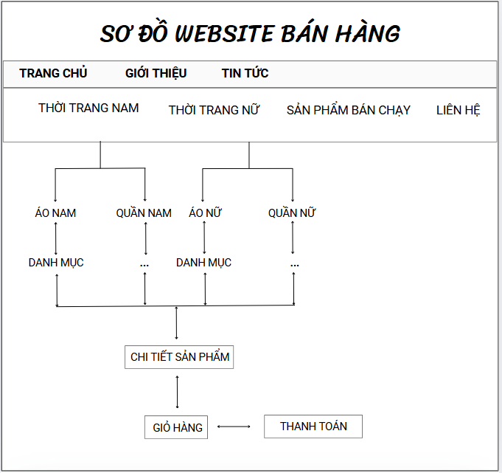

Hình 3.15 Sơ đồ website

### Giao diện người dùng

#### Trang chủ

Mô tả: trang chủ của website bao gồm menu với các thành phần như logo, danh mục sản phẩm, tìm kiếm, giỏ hàng và tài khoản. Ở phần thân trang gồm có slide banner quảng cáo, ảnh quảng cáo, các sản phẩm nổi bật và bài viết – tin tức mới nhất về trang website.

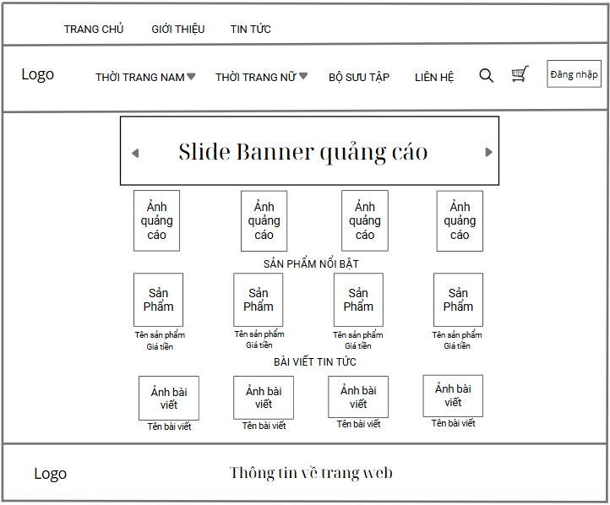

Hình 3.16 Giao diện trang chủ

#### Trang giới thiệu

Mô tả: trang giới thiệu sẽ trình bày những nội dung của website và những mục đích mà trang web sẽ thực hiện và hướng tới.

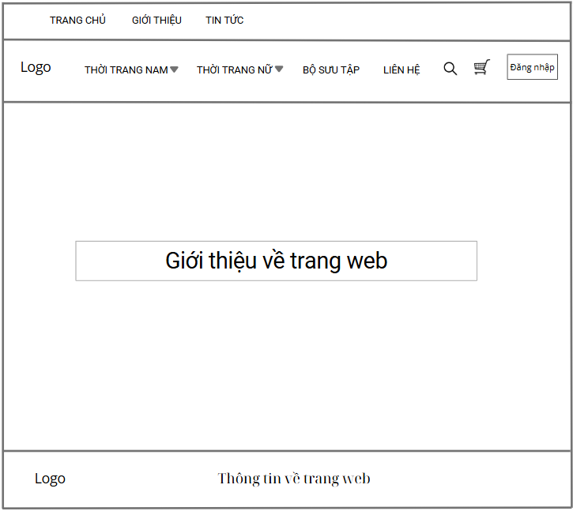

Hình 3.17 Giao diện trang giới thiệu

#### Trang tin tức

Mô tả: trang giao diện tin tức gồm có 2 phần, phần bên trái là bài viết – tin tức mới. Bên phải gồm có tiêu đề bài viết mới nhất và sản phẩm đang giảm giá.

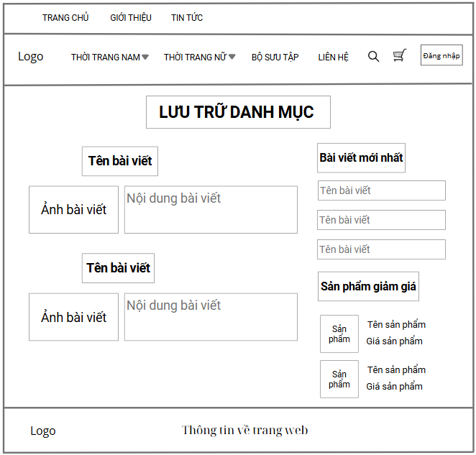

Hình 3.18 Giao diện trang tin tức

#### Trang thể loại sản phẩm

Mô tả: Trang thể loại sản phẩm sẽ hiện thị 12 sản phẩm với chi tiết như tên sản phẩm, giá tiền, giá khuyến mãi (nếu có). Trên cùng bên phải sẽ là hộp thoại để lọc sản phẩm như là: sản phẩm mới nhất, sthứ tự theo giá từ thấp đến cao,…

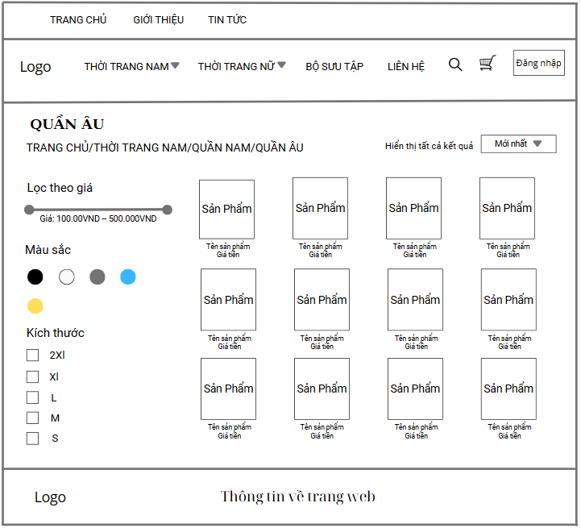

Hình 3.19 Giao diện trang thể loại sản phẩm

#### Giao diện trang chi tiết sản phẩm

Mô tả: trang chi tiết sản phẩm sẽ gồm có hình ảnh của sản phẩm, giá tiền, thông tin thêm về sản phẩm, mã giảm giá, màu sắc, kích thước. Ở dưới phần hình ảnh sẽ có mô tả về sản phẩm, thông tin bổ sung và đánh giá của khách hàng. Và cuối cùng là sác sản phẩm liền quan.

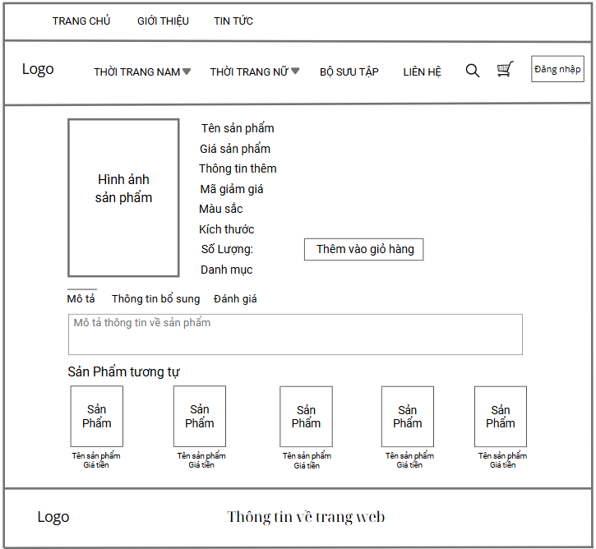

Hình 3.20 Giao diện trang chi tiết sản phẩm

#### Trang liên hệ

Mô tả: trang liên hệ sẽ hiển thị thông tin của website khách hàng có thể liên hệ trực tiếp hoặc điền vào form để góp ý của mình đối với website. Bên dưới là địa chỉ được tích hợp google map cho khách hàng dễ tìm kiếm.

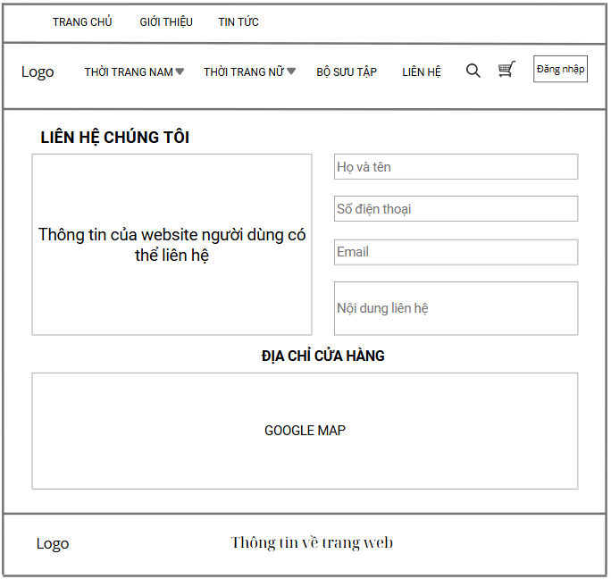

Hình 3.21 Giao diện trang liên hệ

#### Trang giỏ hàng

Mô tả: trang giỏ hàng sẽ gồm có sản phẩm và thông tin của sản phẩm, số lượng mà khách hàng đã thêm vào và bên phải sẽ tính giá tiền tạm thời và có nút thanh toán.

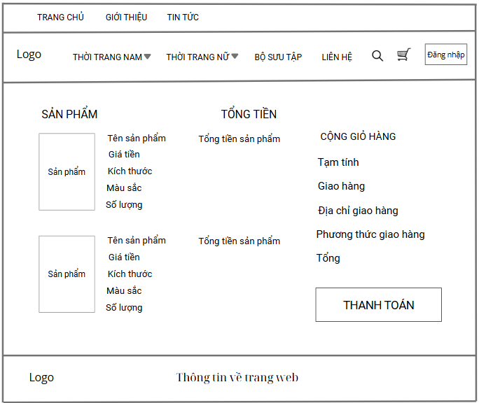

Hình 3.22 Giao diện trang giỏ hàng

#### Trang thanh toán

Mô tả: trang thanh toán sẽ có thông tin thanh toán bao gồm thông tin của khách hàng để họ điền vào như họ và tên, số điện thoại, email, địa chỉ để giao hàng và mã giảm giá. Ở bên phải sẽ có đơn hàng của người mua gồm có sản phẩm, phương thức giao hàng, tổng tiền của đơn hàng, phương thức thanh toán và cuối cùng là nút đặt hàng.

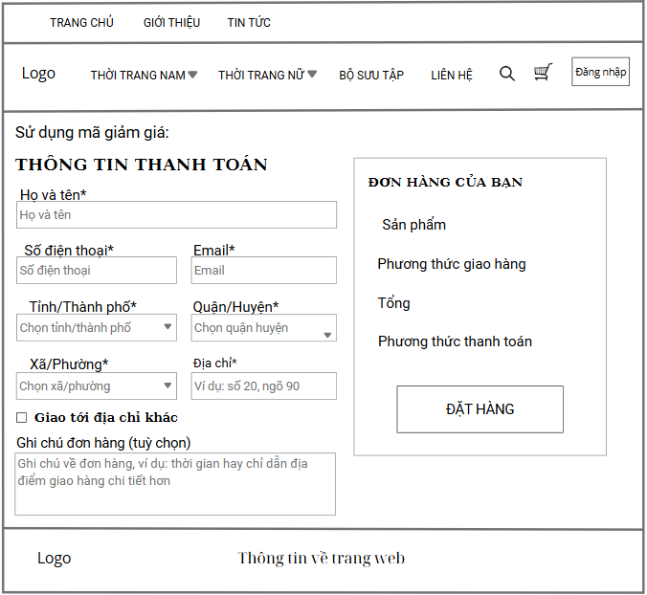

Hình 3.23 Giao diện trang thanh toán

### Giao diện trang quản trị

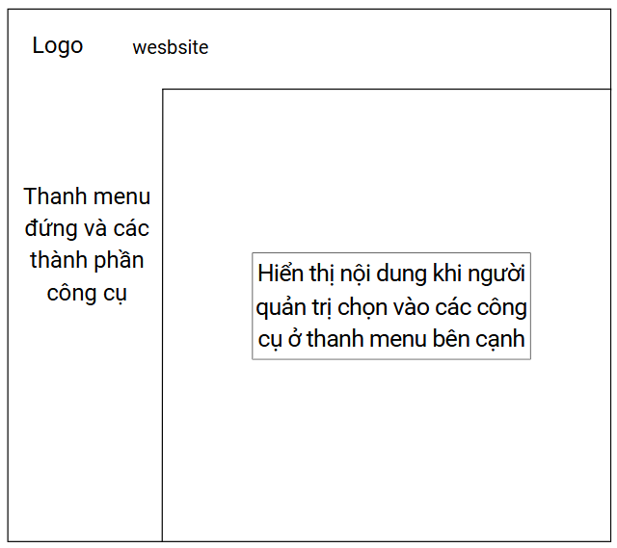

Hình 3.24 Giao diện trang quản trị

# KẾT QUẢ NGHIÊN CỨU

## Dữ liệu thử nghiệm

Bảng . Bộ dữ liệu trong bảng wp_posts

|  |  |  |  |  |  |
| --- | --- | --- | --- | --- | --- |
| *STT* | *ID* | *post_title* | *post_date* | *post_status* | *post_type* |
| 1 | 450 | Áo Sơ Mi Tay Dài Nữ Thanh Lịch | 28-11-2024 | Công bố | Sản phẩm có biến thể |
| 2 | 475 | Sơ Mi Dài Tay Nữ Nano Thêu Nẹp | 28-11-2024 | Công bố | Sản phẩm có biến thể |
| 3 | 506 | Áo Sơ Mi Tay Dài Nữ Cổ Đức Tay Phối Voan | 28-11-2024 | Công bố | Sản phẩm có biến thể |
| 4 | 527 | Áo Sơ Mi Nữ Tay Ngắn Nano Giữ Form Ít Nhăn | 28-11-2024 | Công bố | Sản phẩm có biến thể |
| 5 | 562 | Quần Âu Nam Ngang Mắt Cá Chân | 28-11-2024 | Công bố | Sản phẩm có biến thể |
| 6 | 590 | Áo Polo Nữ Coolmax Thoáng Mát | 28-11-2024 | Công bố | Sản phẩm có biến thể |
| 7 | 617 | Quần Âu Nam Cafe Cạp Di Động | 29-11-2024 | Công bố | Sản phẩm có biến thể |
| 8 | 645 | Quần Âu Nam Classic Thêu Yody | 04-12-2024 | Công bố | Sản phẩm có biến thể |
| 9 | 765 | Sơ Mi Sợi Tre Dài Tay Quốc Dân | 04-12-2024 | Công bố | Sản phẩm có biến thể |
| 10 | 794 | Sơ Mi Cộc Tay Nam S.cool | 04-12-2024 | Công bố | Sản phẩm có biến thể |

Bảng . Bộ dữ liệu trong bảng wp_postmeta

|  |  |  |  |  |  |
| --- | --- | --- | --- | --- | --- |
| *STT* | *post_id* | *meta-key* | *meta_value* | *meta-key* | *meta_value* |
| 1 | 450 | the_loai | Áo sơ mi nữ | gia_tien | 429.000VND |
| 2 | 475 | the_loai | Áo sơ mi nữ | gia_tien | 499.000VND |
| 3 | 506 | the_loai | Áo sơ mi nữ | gia_tien | 499.000VND |
| 4 | 527 | the_loai | Áo sơ mi nữ | gia_tien | 459.000VND |
| 5 | 562 | the_loai | Quần âu nam | gia_tien | 549.000VND |
| 6 | 590 | the_loai | Áo polo nữ | gia_tien | 99.000VND |
| 7 | 617 | the_loai | Quần âu nam | gia_tien | 549.000VNd |
| 8 | 645 | the_loai | Quần âu nam | gia_tien | 549.000VND |
| 9 | 765 | the_loai | Áo sơ mi nam | gia_tien | 399.000VND |
| 10 | 794 | the_loai | Áo sơ mi nam | gia_tien | 529.000VND |

## Kết quả thực nghiệm

### Chức năng người dùng

Màn hình: Đăng nhập

Mô tả: Nếu dùng đã tạo tại khoản trên website trước đó, thì chỉ cần đăng nhập vào tài khoản bằng địa chỉ email và mật khẩu.

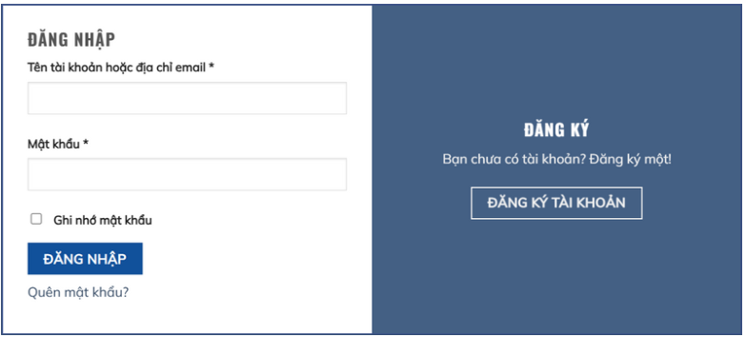

Hình 4.1 Giao diện Đăng nhập

Màn hình: **Đăng ký**

Mô tả: Người dùng có thể Đăng ký tài khoản bằng cách nhập địa chỉ email và mật khẩu nếu chưa có tài khoản.

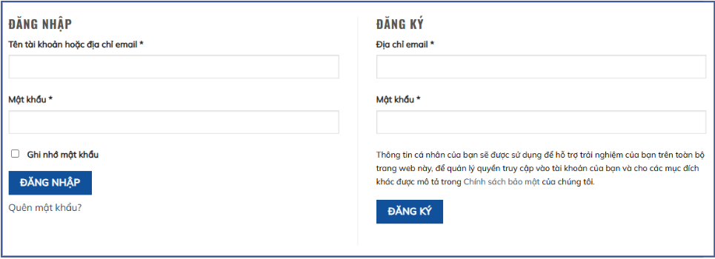

Hình 4.2 Giao diện Đăng ký

Màn hình: **Liên hệ**

Mô tả: người dùng có thể liên hệ bằng cách liên hệ trực tiếp hoặc điền vào form liên hệ bên cạnh.

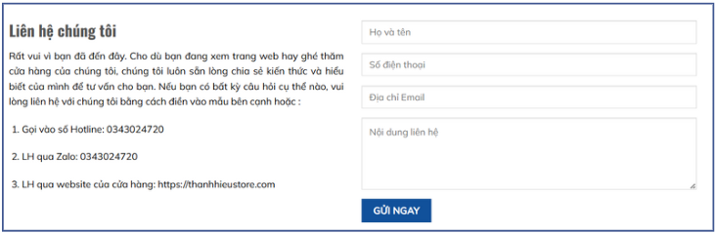

Hình 4.3 Giao diện liên hệ

Màn hình: **Đánh giá sản phẩm**

Mô tả: Cho phép người dùng đánh giá về chẩ lượng sản phẩm cũng như xếp loại mức độ bằng sao.

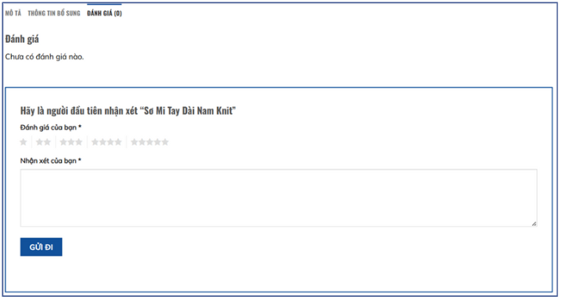

Hình 4.4 Giao diện đánh giá sản phẩm

Màn hình: **Giỏ hàng**

Mô tả: Người dùng có thể truy cập vào trang giỏ hàng để tiến hành đặt hàng đã có trong giỏ hàng.

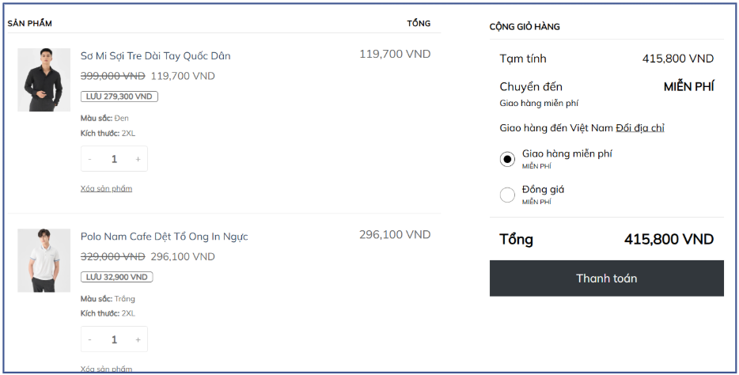

Hình 4.5 Giao diện giỏ hàng

Màn hình: **Thanh Toán**

Mô tả: Người dùng sau khi chọn Thanh toán ở trong giỏ hàng thì sẽ chuyển sang trang đặt hàng, ở đây người dùng nhập thông tin cá nhân để đặt hàng và tiến hành thanh toán.

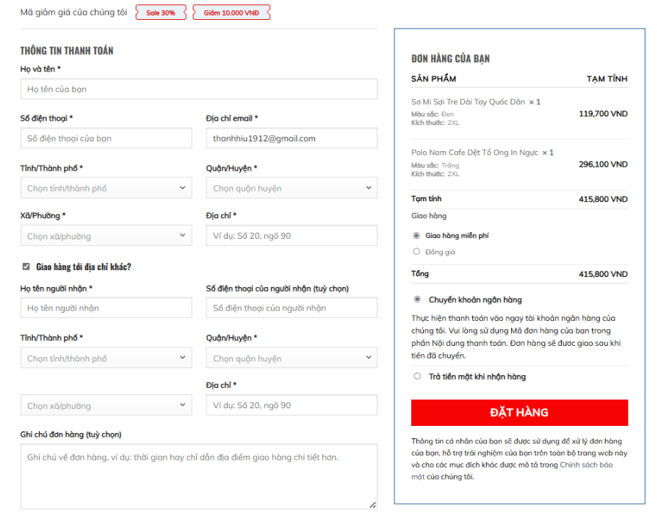

Hình 4.6 Giao diện thanh toán

### Chức năng người quản trị

Màn hình: **Quản lí sản phẩm**

Mô tả: Giao diện trang quản lí sản phẩm, người quản trị thể xem tất cả các sản phẩm có trên trang và tuỳ chỉnh theo mục đích.

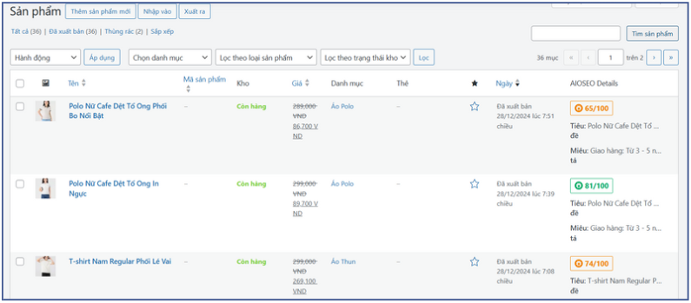

Hình 4.7 Giao diện quản lí sản phẩm

Màn hình: **Thêm sản phẩm mới**

Mô tả: Người quản trị thêm mới sản phẩm với thông tin cần nhập như tên sản phẩm, mô tả ngắn, thêm hình ảnh, giá tiền,…

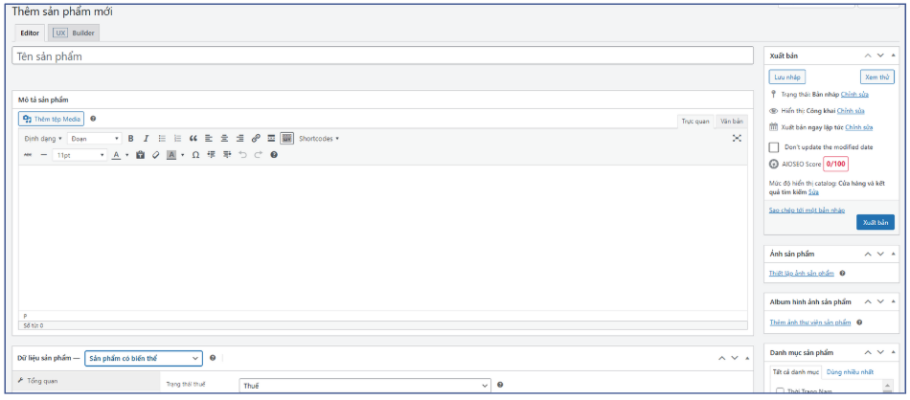

Hình 4.8 Giao diện thêm sản phẩm mới

Màn hình: **Sửa sản phẩm**

Mô tả: Người quản trị có thể chỉnh sửa thông tin của sản phẩm. Cập nhật lại hình ảnh sản phẩm, giá tiền nếu sản phẩm có thay đổi.

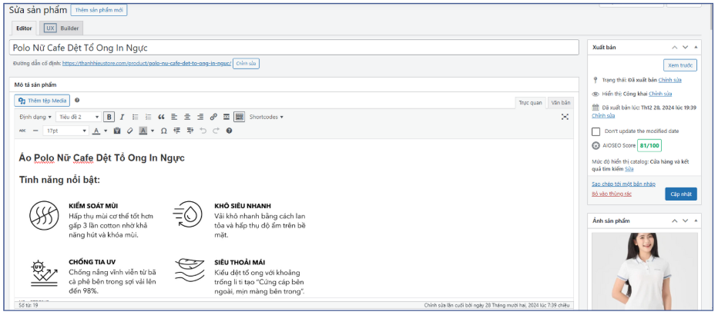

Hình 4.9 Giao diện sửa sản phẩm

Bên cạnh đó, người quản trị cũng có thể chỉnh sửa nhanh sản phẩm.

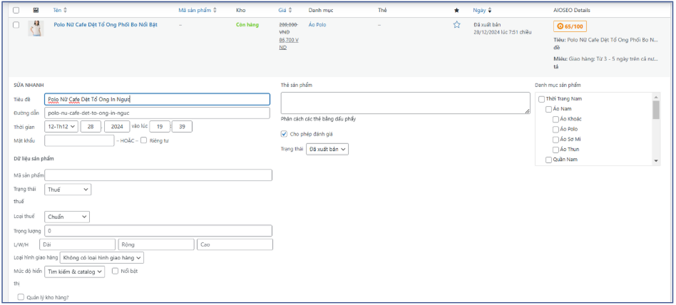

Hình 4.10 Giao diện chỉnh sửa nhanh sản phẩm

Màn hình: **Xoá sản phẩm**

Mô tả: Chuyển sản phẩm vào thùng rác và có thể xoá vĩnh viễn sản phẩm nếu không còn cần thiết.

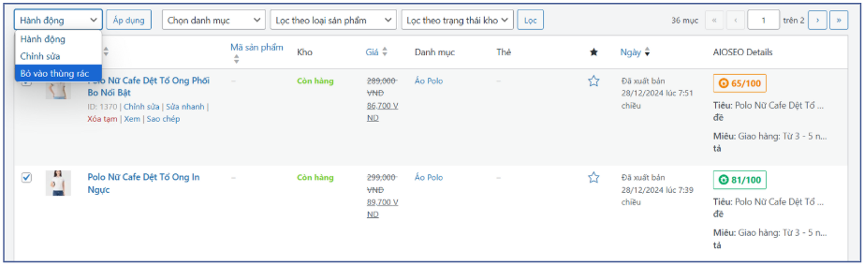

Hình 4.11 Chuyển sản phẩm thùng rác

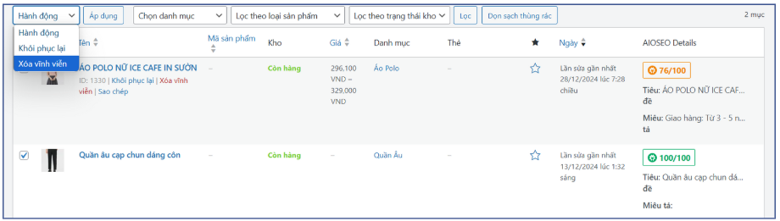

Hình 4.12 Xoá sản phẩm vĩnh viễn

Màn hình: **Quản lí danh mục sản phẩm**

Mô tả: Người quản trị có thể thêm, sửa, xoá các danh mục sản phẩm.

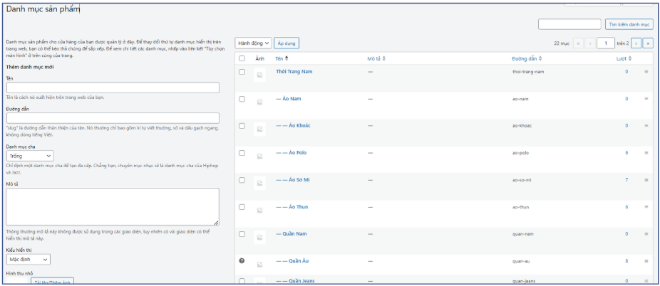

Hình 4.13 Giao diện quản lí danh mục

Màn hình: **Quản lí đơn hàng**

Mô tả: Người quản trị quản lí tất cả đơn hàng và xử lí đơn hàng theo tiến độ phù hợp.

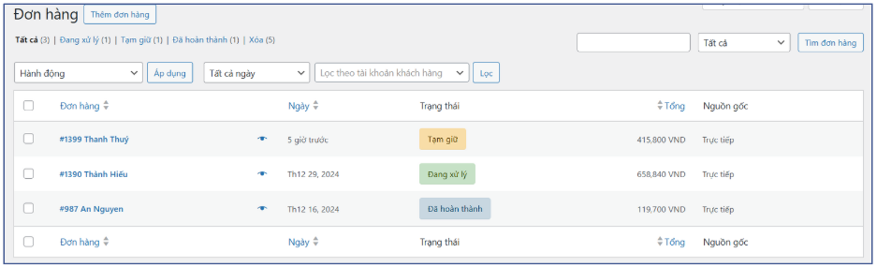

Hình 4.14 Giao diện quản lí đơn hàng

Màn hình: **Quản lí tài khoản người đăng ký**

Mô tả: Người quản trị quản lí tất cả tài khoản đăng ký trên website, có thể thêm mới tài khoản, chỉnh sửa vai trò cửa người đăng ký và xoá tài khoản đăng ký.

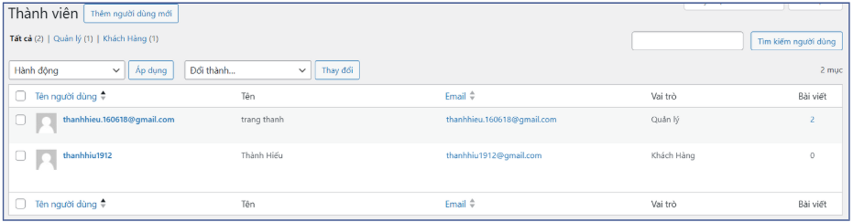

Hình 4.15 Giao diện quản lí tài khoản người đăng ký

# KẾT LUẬN VÀ HƯỚNG PHÁT TRIỂN

## Kết luận

### Kết quả đạt được

Qua quá trình nghiên cứu và thực hiện đồ án, website bán hàng được xây dựng bằng WordPress đã đạt được những yêu cầu đề ra và đáp ứng nhu cầu của một website bán hàng thực tế. Website được thiết kế với giao diện thân thiện, dễ sử dụng và tối ưu hóa trải nghiệm khách hàng thông qua các tính năng như danh mục sản phẩm, giỏ hàng và thanh toán trực tuyến. Việc sử dụng theme Flatsome, một theme nổi bật dành riêng cho các trang thương mại điện tử, đã mang lại một giao diện hiện đại, linh hoạt và khả năng tùy chỉnh cao, giúp tối ưu hóa cả trải nghiệm người dùng. Nhờ tích hợp các plugin mạnh mẽ như WooCommerce, WP Mail SMTP,… Hệ thống không chỉ đảm bảo quản lý sản phẩm, đơn hàng hiệu quả mà còn hỗ trợ khách hàng nhận thông báo qua email. Website đảm bảo an toàn dữ liệu và hoạt động ổn định ngay cả khi có lưu lượng truy cập cao, nhờ tối ưu hóa hiệu suất và áp dụng các biện pháp bảo mật. Ngoài ra, các phương thức thanh toán đa dạng, phổ biến tại Việt Nam giúp người dùng dễ dàng thực hiện giao dịch. Kết quả đạt được là một website thương mại điện tử hoàn chỉnh, dễ quản lý, sẵn sàng cho việc mở rộng và tích hợp các tính năng mới trong tương lai.

## Hướng phát triển

Để cho website có thể phát triển hơn cần tập trung vào việc mở rộng danh mục sản phẩm, tăng số lượng sản phẩm và tăng cường sự đa dạng để đáp ứng tốt hơn nhu cầu của khách hàng. Đồng thời, cũng cần tối ưu hóa trải nghiệm người dùng bằng cách cải thiện giao diện và chức năng, giúp quá trình tìm kiếm sản phẩm và mua sắm trở nên dễ dàng hơn. Tích hợp các công nghệ mới như trí tuệ nhân tạo để cá nhân hóa trải nghiệm, chatbot hỗ trợ khách hàng cũng là 1 yếu tố cần thiết để website phát triển hơn. Cải thiện hệ thống quản lý đơn hàng và tích hợp các dịch vụ vận chuyển để nâng cao hiệu quả hoạt động cũng là một ưu tiên. Đặc biệt, cần chú trọng đến tăng cường bảo mật để bảo vệ thông tin khách hàng, đồng thời sử dụng công cụ phân tích để theo dõi hành vi của khách hàng và điều chỉnh chiến lược phát triển. Bên cạnh đó, tăng cường các chiến dịch marketing qua mạng xã hội, email và nhiều chương trình khuyến mãi đến tay khách hàng cũng là một điều cần thay đổi.

**TÀI LIỆU THAM KHẢO**

|  |  |
| --- | --- |
| [1] | M. Little and M. M. , "WordPress.org," 2003. [Online]. Available: https://wordpress.org. [Accessed 26 12 2024]. |
| [2] | "woocommerce.com," [Online]. Available: https://woocommerce.com/. [Accessed 28 12 2024]. |
| [3] | "vietnix.vn," 2023. [Online]. Available: https://vietnix.vn/flatsome/. [Accessed 28 12 2024]. |
| [4] | "thinhtony.com," [Online]. Available: https://thinhtony.com/. [Accessed 30 12 2024]. |
| [5] | "Yody," 04 03 2017. [Online]. Available: http://www..yody.vn. [Accessed 06 11 2024]. |